|  |
| --- |
| **НАЗЕМНАЯ**  **АЭРОДРОМНАЯ**  **ТЕХНИКА** |
| **Вэйхай Гуангтай Аэрпорт Эквипментс Рус** |
| **2012 - 2013** |



****

**ОГЛАВЛЕНИЕ**

1. **О компании 3**
2. **Перронный автобус 7**
3. **Автобус с электроприводом 9**
4. **Пассажирские трапы 11**
5. **Лифт бортпитания 13**
6. **Амбулаторные лифты 15**
7. **Кондиционеры 17**
8. **Ленточный погрузчик 19**
9. **Контейнерные и паллетные перегружатели 21**
10. **Тягачи аэродромные 23**
11. **Тягач багажный 35**
12. **Тележки багажные, паллетные, контейнерные 37**
13. **Водозаправочные машины 41**
14. **Ассенизационные машины 43**
15. **Спецмашины для противообледенительной обработки ВС 45**
16. **Спецмашины для содержания аэродромных покрытий 51**
17. **Топливозаправщики 54**
18. **Сервисер 62**
19. **Установки воздушного запуска 64**
20. **Установки электропитания 66**
21. **Универсальный подогреватель 68**
22. **Преобразователи 69**
23. **Генераторы кислорода и азота 71**
24. **Пожарно-спасательная техника 75**

****

**О компании:**

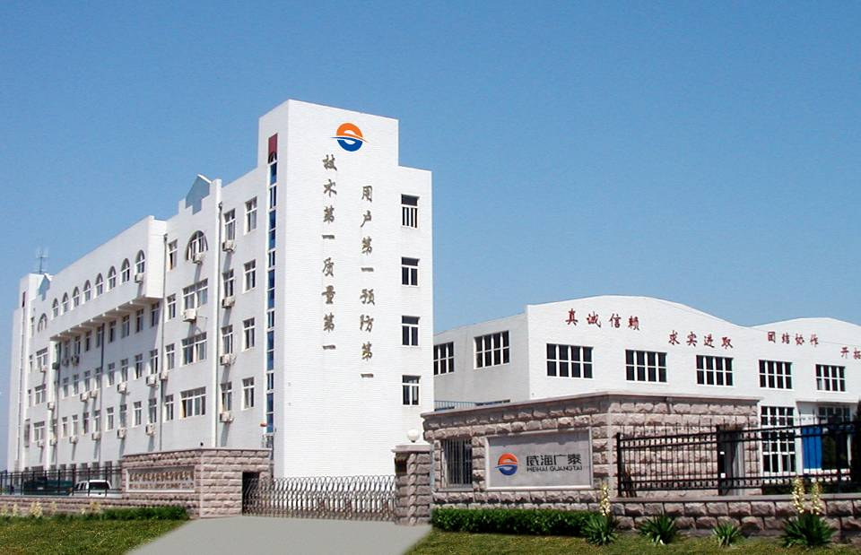

Компания **Weihai GuangTai Airport Equipment Co., Ltd**. основана в 1991 году в Китае, г. Вэйхай, господином Ли Гуангтаем, заслуженным инженером КНР, лауреатом государственных премий в области технических разработок, профессором Государственного Совета КНР.

Цель Компании - разработка и производство надежной, многофункциональной и простой в обращении наземной авиационной техники (НАТ).

**Дочерние предприятия компании в Китае:**

* Guangtai Sino-Environment Technology Ltd. – производство многофункционального оборудования и систем для очистки окружающей среды
* Guangtai Special Power Equipment Co. Ltd. – производство электротехнического оборудования
* Fire Fighting Truck Company – производство пожано-спасательной техники и оборудования

**Лицензированное производство:**

* Безводильные аэродромные тягачи по лицензии GHH (Германия)

Техника и оборудование производятся на 6 заводах, оснащенных новейшими конвейерными системами и проектным бюро для разработок в 3-D Solid works.

Состав работников Компании включает более 980 служащих, 130 из которых – инженеры с научными степенями и опытом работы более 15 лет.



С 2006 года сотрудничество с Россией и странами СНГ осуществляет дочернее предприятие компании **«Вэйхай Гуангтай Аэрпорт Эквипментс Руc»**, которое возглавляет Генеральный директор Петр Владимирович Шаров.

Российская компания **ГУАНГТАЙ** производит не только поставку, ввод в эксплуатацию и последующее обслуживание НАТ, но и участвует в инженерных разработках по адаптации техники к эксплуатации в условиях низких - от Крайнего Севера (-45С), и высоких - до Юга (+60С) температур, снегопадов, высокой запыленности, а также на неровных перронах.

Качество продукции подтверждено всеми необходимыми сертификатами. Гарантия на все виды техники – 24 месяца.

Техника, выпускаемая компанией, предназначена для обслуживания всех типов иностранных и российских воздушных судов (ВС). Все типы НАТ оснащаются унифицированными узлами и агрегатами, что обеспечивает отличную взаимозаменяемость в рамках одного аэропорта, снижает время обслуживания ВС на перроне аэропорта и облегчает работу локальных сервисных центров. Комплектация – по желанию Заказчика.

Поставки выполняются под заказ со склада завода-изготовителя. Сервисный центр компании расположен в г. Москва и обеспечивает оперативный выезд инженеров для гарантийного обслуживания поставленной техники. Запасные части, и дополнительное оборудование поставляются напрямую с завода. Компания также располагает штатом сервисных инженеров в Дальневосточном регионе РФ.

**Адрес: 125581, г. Москва ул. Флотская, дом 13, корпус 3, строение 1.**

**Тел. +7 495 453 0478, эл.почта:** [**info@guangtai.ru**](mailto:info@guangtai.ru)**,** [**peter@guangtai.ru**](mailto:peter@guangtai.ru)

**Перронный автобус WGBD08**

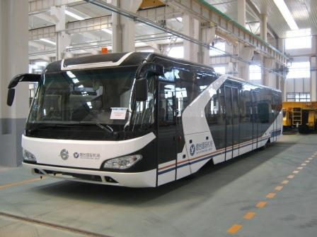

Увеличенная приборная панель в кабине водителя обеспечивает легкость и быстроту в управлении автобусом. Широкие дверные проемы и пневмоподвеска с переменным клиренсом, позволяющая производить наклон корпуса, увеличивают параметры проходимости и комфорта при движении автобуса и посадке / высадке пассажиров. Панорамное остекление увеличивает угол обзора водителя.

**ТЕХНИЧЕСКИЕ ХАРАКТЕРИСТИКИ**

|  |  |
| --- | --- |
| Габаритные размеры, мм | 14300 x 3100 x 2800 |
| Габаритные размеры с кондиционером, мм | 14300 x 3100 x 3000 |
| Вес, кг | 12 000 |
| Минимальный радиус разворота, м | 14 |
| Оптимальный дорожный просвет, мм | 170 |
| Варьирование дорожного просвета, мм | 110-240 |
| Максимальная скорость, км/час | 50 |
| Угол подхода/отхода | 6/5 |
| Колесная база, мм | 7 200 |
| Передняя колея, задняя колея, мм | 2 280, 2 330 |
| Вместимость, чел. | 127 |
| Сидения | 14 |
| Двигатель | СUMMINS, электроконтроль, эмиссия EURO III. |
| Шины | Передние 12.00R20, задние 8.25R15 |
| Тип трансмиссии | Автоматическая с электроконтролем ALLISON. |
| Мосты | KESSLER / MERCEDES-BENZ, передний привод и рулевая ось, задний привод. |
| Подвеска и система балансировки | Пневматическая, передняя и задняя (Германия).  Пневмоподвеска позволяет выравнивать корпус при посадке и высадке пассажиров и обеспечивает повышенную маневренность автобуса. |
| Система кондиционирования | TERMAL KING / JINGYI, размещена в заднем отсеке автобуса, оснащена усиленной звуко- и термоизоляцией и отдельной питающей батареей. Отдельный кондиционер в кабине водителя. |
| Рама и несущие силовые каркасы | Цельносварная из секционной стали, прошедшей послесварочную обработку гальваностегией. |
| Тормозная система | C двойной циркуляцией и аккумулятором, обеспечивающим повышенную безопасность. |
| Остекление | Панорамное, изгибающееся, тонированное с электроподогревом. |
| Вентиляционная система | Компоненты расположены одновременно по бокам и под потолком салона.  Для естественной вентиляции открываются боковые окна. |
| Салон | Оснащен двойными раздвижными дверями (по три на каждой стороне) с пневматическим механизмом, выходящим наружу при открывании. |
| Выхлопная система | Расположена по обеим сторонам корпуса. Самоотключающаяся при остановке автобуса. |
| Корпус | Антикоррозийный, выполнен из панелей дюралюминиевого сплава, стеклопластика и карбона. |
| Пол | Выполнен из оцинкованного металла с противоскользящим покрытием из полихлорвинила с добавлением резины. |

**автобус С ЭЛЕКТРОПРИВОДОМ WGk120bev**

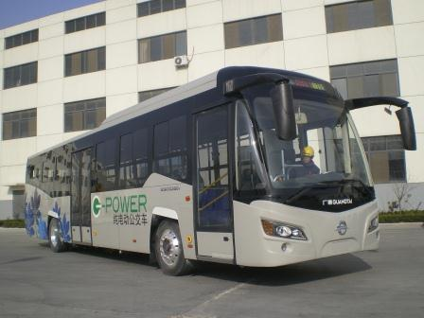

**ТЕХНИЧЕСКИЕ ХАРАКТЕРИСТИКИ**

|  |  |  |  |
| --- | --- | --- | --- |
| Габаритные размеры, мм | | | 11980 х 2550 х 3190 |
| Вес, кг | | | 12 000 |
| Минимальный радиус разворота, мм | | | 10 165 |
| Длина переднего свеса, мм | | | 2 670 |
| Колесная база, мм | | | 3 310 |
| Максимальная скорость, км/час | | | 75 |
| Вместимость (сидения / стояния) , чел. | | | 34 / 49 |
| Пробег на одной зарядке, км | | | 200-250 |
| Электродвигатель | Модель | | TangShan BS120-3200/520 |
| Мощность, кВт | | 120 |
| Об./мин | | 3 000 |
| Автоматическая коробка передач | | | ZheJiang, 520V / 300AH |
| Мосты | | Передний | DongFeng 30ZDS01D-00005 |
| Задний | DongFeng 24ZS69N-00005 |
| Пневматическая подвеска и система балансировки | | | Модель – BeiJing Kebuer  Три уровня подвески:  низкий – для облегчения посадки пассажиров,  рабочий – для движения по ровной дороге,  максимальный подъем – для преодоления уклонов и препятствий |
| Система кондиционирования высокой мощности | | | Установлена в задней части автобуса, в отдельном шумо- и термоизолированном отсеке, питание от автономной батареи |
| Рама и несущие силовые каркасы | | | Рама цельносварная, хребтовая, фермовой структуры из высокоуглеродистой стали |
| Тормозная система | | | 4 дисковых тормоза с пневматическим управлением.  Дополнительные ресиверы.  Автоматическая блокировка тормозов при критическом давлении воздуха.  Осушители и клапаны аварийного торможения. |
| Остекление | | | Панорамное |
| Вентиляционная система | | | Компоненты расположены по бокам и под потолком салона.  Для естественной вентиляции открываются боковые окна. |
| Салон | | | Оснащен дверьми с пневматическим механизмом: одной двойной раздвижной в средней части и одинарной в передней части. |
| Пол | | | Выполнен из оцинкованного металла с противоскользящим покрытием из полихлорвинила с добавлением резины. |

**Пассажирские трапы серии WGKT**

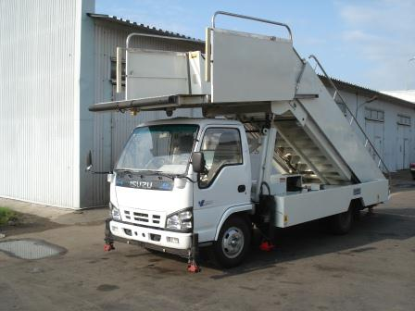

Трапы оборудованы всеми необходимыми системами защиты и безопасности. Верхняя посадочная площадка адаптирована для обслуживания самолетов Ту-154.

**Опции**

* Трехслойное антикоррозионное покрытие перед окончательной окраской корпуса машины (для элементов, выполненных не из нержавеющей стали).
* Универсальная резина для движения по снегу и твердому покрытию.
* Дополнительный выдвижной передний край платформы для обеспечения безопасности посадки-высадки пассажиров.
* Дополнительная система предварительного прогрева двигателя с подключением к внешнему источнику питания и таймером, позволяющая производить прогрев машины к определенному времени запуска двигателя.
* Электрообогреваемые зеркала заднего обзора.
* Дополнительное утепление кабины водителя.
* Опция «работа при сильном ветре», дополнительная установка еще 2-х аутригеров в дополнение к 4-м основным.
* Дополнительные легкосъемные капоты, для термоизоляции двигателя в зимний период.
* Подогреваемые камеры сгорания (свечи накаливания).
* ЗИП с расходными материалами (фильтры, ремни, набор инструментов для среднего оперативного ремонта).
* Термоизолированная система гидрораспределния.
* Аварийный электрический насос.

**ТЕХНИЧЕСКИЕ ХАРАКТЕРИСТИКИ**

|  |  |  |  |
| --- | --- | --- | --- |
|  | **WGKT44** | **WGKT54** | **WGKT58** |
| Высота подъема платформы, мм | 2200 - 4400 | 2350- 5400 | 2400 - 5800 |
| Общие размеры  (без канопе), мм | 8240×2240×3160 | 7750×2240×3600 | 8100×2360×3650 |
| Общая масса  (без канопе) кг | 5 200 | 6 200 | 6 600 |

|  |  |
| --- | --- |
| Шасси | ISUZU |
| Двигатель | Дизель, ISUZU |
| Трансмиссия | Механическая/Автоматическая |
| Платформа | Удлинение - демпферным устройством, датчики приближения к ВС, фотоэлектрический дальномер для определения препятствий на перроне. |
| Тип кабины | Закрытая с зеркалами, печкой и вентилятором, со стеклоочистелем, крыша оборудована прозрачным люком. |
| Аварийная уборка трапа | При помощи электропривода от бортового аккумулятора. |
| Лестничный марш | Освещение - включается из кабины и с верхней площадки.  Верхние ограждающие стенки - подвижные с резиновыми рессорами, поручни из нержавеющей стали.  Высота подъема ступенек регулируется гидроцилиндрами. Покрытие ступенек – рифленые алюминиевые листы. |
| Буксировочное устройство | В задней части трапа. |
| Дополнительное оборудование | Проблесковый маячок на кабине,  счетчик мотто часов работы спецоборудования, домкрат автомобильный,  фонарь и звуковой зуммер заднего хода,  кнопка аварийной остановки на верхней площадке, задняя противотуманная фара,  огнетушитель углекислотный,  боковые светоотражатели,  запасное колесо. |

**Пассажирский трап wgZKT-58**

**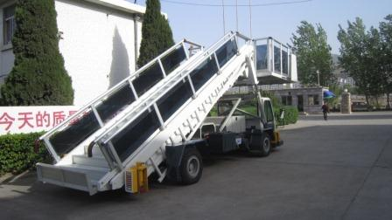**

Самоходный пассажирский трап WGZKT58 обеспечивает посадку и высадку пассажиров в/из ВС с высотой порога двери от 2,20 м до 5,80 м. Лестница трапа телескопического типа с возможностью ступенчатой регулировки высоты. Система управления позволяет выдвигать лестницу на заданную высоту в автоматическом режиме (рабочий режим) с помощью электронного датчика высоты, установленного в кабине оператора и в ручном режиме (резервный режим) используя цифровое табло, установленное на панели оператора и информирующее оператора о высоте подъема в режиме реального времени.

Трап оборудован датчиком опасного приближения (информационный, снижение скорости движения или подъема) и датчиками касания ВС ( блокировочного действия).

Ступени трапа из алюминиевого профиля с противоскользящим покрытием, алюминиевые поручни и яркое освещение пролетов лестницы обеспечивают дополнительную безопасность. Наряду с этим, в штатной комплектации, трап оборудуется фиксаторами для ковровой дорожки и любого вида дополнительного противоскользящего покрытия. При подъеме аутригеров, при переводе машины в транспортное положение, задняя ступень лестничного пролета поднимается автоматически, что исключает возможность ее повреждения при движении. Все операции по маневрированию и стыковки с ВС выполняются из кабины оператора, имеющей хорошую обзорность, два стеклоочистителя, зеркала заднего вида, обогреватель от системы охлаждения двигателя, герметично закрывающиеся двери с возможностью быстрого демонтажа на летний период. Кабина оборудована открывающимися окнами. По желанию заказчика дополнительно может быть установлен кондиционер.

Шасси трапа имеет цельносварную металлическую раму с усилителями в высоконагруженных местах.

Мосты установлены на рессорах с дополнительными амортизаторами (аналогично автомобильной), что позволяет существенно снизить ударную нагрузку на раму и узлы крепления основных конструктивных элементов, а так же избежать усталостных повреждений основных конструкционных элементов.

Кинематическая схему аналогична схеме автомобиля, а именно передача крутящего момента от двигателя осуществляется через АКПП, карданный вал непосредственно на ведущий мост. Данное конструктивное решение дает ряд преимуществ:

- унификация ремонтной базы шасси трапа с грузовиками ISUZU NQR;

- уверенное преодоление снежных заносов и обледенелого дорожного покрытия;

- возможность эксплуатции на перронах с неровным покрытием;

- возможность производить экстренный отъезд от борта ВС при полном отказе гидравлической системы (включая аварийную).

**ТЕХНИЧЕСКИЕ ХАРАКТЕРИСТИКИ**

Размеры платформы мм: 2260 × 2200 мм

**Шасси**

* Шасси – самоходное.
* Для удобства наблюдения за позиционированием платформы крыша кабины оборудована прозрачным люком

**Конструкция трапа**

* Высота подъема ступенек трапа регулируется двумя спаренными гидроцилиндрами, работающими параллельно и оснащенными гидрозамками
* Поручни выполнены из нержавеющей стали
* Покрытие ступенек и платформы – рифленые алюминиевые листы

**Гидросистема**

* Привод гидросистемы – через коробку отбора мощности двигателя шасси
* Для активации гидросистемы в аварийных ситуациях предусмотрен ручной насос

**ПУльт управления**

* Пульт управления трапом расположен в кабине водителя и оборудован всеми необходимыми средствами управления и индикации

**Защита самолета от повреждения**

* На внешней стороне бампера платформы расположены два датчика приближения. По сигналу этих датчиков прекращается движение платформы вперед для предотвращения повреждения самолета
* Под передним бампером платформы расположен фотоэлектрический дальномер, по сигналу которого прекращается движение, если в радиусе 0,5 м от платформы обнаружено препятствие.

|  |  |  |
| --- | --- | --- |
| Наименование показателя | Ед. изм. | Величина показателя |
| Тип шасси | Самоходное | |
| Двигатель | Дизель, CUMMINS B3.3T | |
| Трансмиссия | DANA Автоматическая | |
| Диапазон высот обслуживаемых дверей, м | 2,20 – 5,80 | |
| Ширина лестничного марша, мм | 1500 | |
| Ширина верхней платформы, мм | 2900 | |
| Удлинение платформы | С демпферным устройством | |
| Верхние ограждающие стенки | Подвижные с резиновыми рессорами. | |
| Тип кабины | Закрытая с зеркалами, печкой и вентилятором, со стеклоочистелем. | |
| Аварийная уборка трапа | При помощи электропривода от бортового аккумулятора | |
| Освещение лестничного марша | Включается из кабины и с верхней площадки | |
| Буксировочное устройство | В задней части трапа | |
| Обязательные дополнительные фонари и оборудование | Проблесковый маячок на кабине | |
| Счетчик мотто часов работы спецоборудования. | |
| Домкрат автомобильный | |
| Фонарь и звуковой зуммер заднего хода | |
| Кнопка аварийной остановки на верхней площадке | |
| Задняя против туманная фара | |
| Огнетушитель углекислотный | |
| Боковые светоотражатели | |
| Запасное колесо | |
| ЗИП:  -фильтр масляный  - фильтр топливный  - фильтр воздушный  - подушка двигателя  - ремни приводные  - лампочки разные | шт  шт  шт  шт  к-т  шт | 2  4  2  4  1  6 |
| Документация и надписи на трапе | Выполнены на русском языке | |

**Лифт для подачи бортпитания WGSP60**

|  |  |
| --- | --- |
| **02 Catering_Front view** | **02 Catering_Side view elevated** |

Передвижная верхняя платформа обеспечивает установку в оптимальном положении для обслуживания ВС.

**ТЕХНИЧЕСКИЕ ХАРАКТЕРИСТИКИ**

|  |  |  |
| --- | --- | --- |
| Габаритные размеры, мм | | 10 750 х 2 600 х 3 900 |
| Размеры обрабатываемых высот, мм | | 2 750 – 6 000 |
| Размеры рабочего отсека, мм | | 7 500 х 2 525 х 2 400 |
| Подъемная платформа, мм | | 1 405 х 2 525 |
| Максимальная загрузка, кг | | 4 000 |
| Скорость подъема/опускания рабочего отсека, мм/сек | | 50 – 110  (регулируется вручную) |
| Шасси | | ISUZU |
| Грузоподъемность, кг | | 4 000 |
| Трансмиссия Механическая – стандартная комплектация / Трансмиссия Автоматическая (опционально) | | ISUZU / ALLISON |
| Двигатель | | Дизельный, ISUZU |
| Мощность, кВт | | 187 |
| Объем, см3 | | 7 790 |
| Топливный бак, л | | 200 |
| Бак для гидромасла, л | | 95 |
| Рабочий (подъемный) отсек | Выполнен из термоизоляционных панелей, покрытых пластиком (стандарт для пищевых продуктов).  Рефрижератор – CARRIER, кондиционер, поручни, дверь – TODCO, аварийный насос – HALDEX.  Движение рабочего отсека влево-вправо (600 мм) и вперед-назад (500 мм) обеспечивается гидроцилиндрами. | |
| Подъемная система | Гидравлическая, ножничного типа. | |
| Кабина водителя | Количество мест - 3.  Кабина оборудована кондиционером. | |
| Электрооборудование | Реле – IDEC, переключатели – Schneider.  Напряжение в бортовой сети 24 В.  Основные компоненты: контрольные выключатели, индикаторы, контрольная панель на уровне земли и в рабочем отсеке. | |
| Гидравлическая система | Основные узлы и компоненты производство США, соленоидный клапан – Япония, аварийный электрический насос – REXROTH. | |
| Система безопасности | Все подъемные цилиндры оснащены гидрозамками.  Звуковой сигнал при поднятии/опускании аутригеров и рабочего отсека.  Датчики приближения на передней платформе для защиты самолета.  Кнопки аварийной остановки, аварийный ручной и электрический насосы.  Блокировка движения рабочего отсека при не убранных платформах.  Блокировка движения машины при не поднятых стабилизаторах и не опущенном рабочем отсеке, при не выключенной коробке отбора мощности. | |
| Задняя откидная платформа | Покрытие платформы изготовлено из зерненного алюминия и поддерживается подъемной рамой и соединительным брусом.  Платформу можно опустить до уровня земли. При подъеме на высоту пола рабочего отсека задняя платформа может быть задвинута обратно. Подъем/спуск платформы регулируется гидроцилиндрами.  В нерабочем состоянии запирается на гидравлический и механический замки. Механический замок контролируется гибким валом, расположенным в задней правой части кузова. | |
| Стандартный зимний пакет  (-40С - +50С) | Усиление манжет гидроцилиндров, усиление гидравлических шлангов. | |

**Амбулаторный лифт WGCD54**

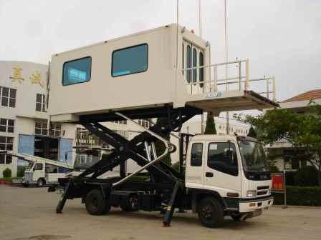

Амбулаторный лифт **WGCD54** предназначен для транспортировки пассажиров-инвалидов и пассажиров на инвалидных креслах и носилках.

Конструктивно лифт состоит из шасси, закрытой поднимающейся кабины, подъемного ножничного механизма, задней и передней подъемных платформ, гидравлической и электрической систем.

**ТЕХНИЧЕСКИЕ ХАРАКТЕРИСТИКИ**

|  |  |
| --- | --- |
| Внешние размеры, мм | 8500 × 2300 × 3900 |
| Высота подъема, мм | 5600 |
| Вес машины, кг | 9600 |
| Максимальная загрузка, кг | 1500 |
| Шасси | ISUZU |
| Колесная база, мм | 4175 |
| Рабочий отсек | Подъемная кабина изготовлена из стеклопластиковых панелей с гидро- и термоизоляцией. |
| Аутригеры | Четыре аутригера обеспечивают безопасный подъем платформы. |
| Передняя платформа | Гидравлическое управление, максимальная грузоподъемность - 400 кг, максимальный вылет платформы – 450мм. |
| Подъемная система | 2 гидроцилиндра с системой защиты. |
| Задняя платформа | Гидравлическое управление, фиксация в вертикальном положении, грузоподъемность - 300 кг. |
| Гидравлическая система | Привод гидронасоса через коробку отбора мощности, возможность использования ручного или электрического насоса в аварийных ситуациях. |
| Электрическая система | 24В постоянного тока, питание от сети шасси. Все внешние переключатели во влагозащищенном исполнении. |
| Безопасность | * Сигнал при подъеме платформы, задняя платформа с датчиками остановки. * Гидрозамки, препятствующие самопроизвольному опусканию цилиндров при обрыве гидрошлангов. * При включенной коробке отбора мощности движение машины блокируется. * Переговорное устройство между водителем и рабочим отсеком. * Аварийное опускание рабочего отсека и включение стабилизаторов. * Аварийная кнопка выключения двигателя. * Кабина не может подняться, пока не выпущены стабилизаторы. * Резиновый бампер на передней платформе предохраняет самолет от повреждений.   Система, останавливающая движение кабины при появлении препятствия под ним. |
| Опции | Воздушный кондиционер, вентиляционная система, всепогодный тент, закрывающий переднюю рабочую площадку. |

**Автономные дизельные кондиционеры**

**WGAC90 и WGACT20**

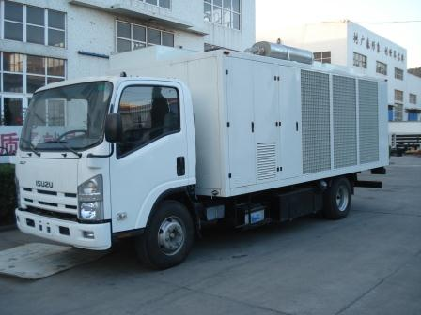

**Применяемость:**

- При половинной нагрузке на компрессор до 50% и вентиляционной нагрузке до 50 % кондиционер применяется для обслуживания воздушных судов на 100 - 250 мест

**Основные параметры:**

* производительность при охлаждении (kW): 315 (90TR)
* производительность при нагреве (kW): 140
* производительность электрообогревателя (kW): 90
* производительность электрообогревателя

от охладителя двигателя (kW): 30

* центрифужная обдувка компрессора (kW): 20

**Технические параметры:**

* Шасси: ISUZU или на прицепе
  + - Двигатель: VOLVO / CUMMINS / DEUTZ
    - Генератор: STANFORD
* Охладитель: R22
* Компрессор: BITZER
* Мощность охлаждения: 313 кВ (максимальная)
* Расширитель: DANFOSS

**Настройка компрессора:**

* Регулировка производительности холодного воздуха 25-100%
* Минимальная производительность при запуске 25%
* Поток воздуха (m3/h): 0 ~ 12000 (ручное)
* Давление потока (ра): 7 500
* Температура потока: 10С – 50С
* Влажность: 50%

**Для обслуживания воздушных судов до 250 мест:**

* Температура кабины: 22С – 35С
* Влажность: 45-55% ≤ 30 мин
* Среднее время между отказами: ≥500 часов
* Максимальный срок работы: 8 000 часов
* Уровень шума: менее 90Дцб

**ТЕХНИЧЕСКИЕ ХАРАКТЕРИСТИКИ**

|  |  |  |
| --- | --- | --- |
|  | WGAC90 | WGACТ20 |
| Поток воздуха, м3/час | 0-12 000 м3/час | 1000 м3/час – один рукав, 2000 м3/час – 2 рукава |
| Температура на выходе  Нагрев / охлаждение оС | 40-60 С / 1-15 С | 40-60 С / 5-15 С |
| Точность поддерживания температуры + оС | +/- 2С | +/- 0,5С |
| Количество и длина рукавов, шт. / м | 1 шт. / 12,8 м | 2 шт. / 14 м |
| Габаритные размеры, мм | 7200 х 2400 х 2950 | 3800 х 1960 х 1640 |
| Масса, кг | 9800 | 2860 |
| Датчики работы машины и дополнительное оборудование | Счетчик моточасов работы спецоборудования, датчики сбоя в работе систем кондиционера, электроконтроль, проблесковый маячок, световые катафоты по бокам, запасное колесо, огнетушитель углекислотный | |

**Самоходный ленточный погрузчик WGJS70**

|  |  |
| --- | --- |
| 7 | **8** |

Ленточный погрузчик WGSJS70 предназначен для загрузки свободного груза и багажа в багажное отделение воздушного судна.

**Для обеспечения безопасной работы предусмотрено следующее:**

* Передний край стрелы укомплектован резиновым амортизатором, задний край – резиновым настилом, также стрела укомплектована амортизирующим настилом, который смягчает удары
* В верхней части лобового стекла  кабины установлен защитный козырек, который предотвращает возможные повреждения лобового стекла и персонала в случаепадениягруза с ленты на водительскую кабину
* На водительской кабине установлен проблесковый маяк желтого цвета, на ленте в передней и задней части установлены 2 кнопки аварийной остановки

**Краткие характеристики машины:**

* Управление: с помощью электромагнитных клапанов, кнопками и тумблерами из кабины оператора
* Гидравлическое оборудование производства Sauer Danfoss

**ТЕХНИЧЕСКИЕ ХАРАКТЕРИСТИКИ**

|  |  |  |  |  |  |  |
| --- | --- | --- | --- | --- | --- | --- |
| Рабочие размеры, мм | | | | | 8 000 х 2 130 х 2145 | |
| Габаритные размеры стрелы, мм | | | | | 7 700 х 700 | |
| Ширина ленты, мм | | | | | 700 | |
| Скорость движения ленты, м/мин | | | | | 15-30 | |
| Максимальный угол наклона | | | | | 30° | |
| Максимальная грузоподъемность,  кг/м | | | | | 75 | |
| Максимальная грузоподъемность, кг/ 1 место | | | | | 400 | |
| Двигатель | Модель | | CUMMINS, воздушного охлаждения, мощностью 63л.с. (возможна установка двигателя с жидкостным охлаждением). | | | |
| Максимальная мощность кВт/об/мин | | 30,5/2200 | | | |
| Тормозная система | | Рабочее торможение | | | | Дисковые тормоза на 4 колеса с усилителем. |
| Стояночное торможение | | | | Центральный тормоз, рычажное управление. |
| Электросистема | | Шасси | | Спецификация | | Аккумулятор, генератор, стартер, предохранители, приборы, выключатели, лампы. |
| Описание | | Однопроводное управление, напряжение 24 В. |
| Управления | | Спецификация | | Основной блок управления, передний и задний блоки управления, релейная коробка. |
| Стрела | | Материал | | | | Сталь, 3 мм |
| Максимальный вес на стреле | | | | 1 000 кг  равномерно распределенная нагрузка. |
| Дополнительная опция | | Тент над стрелой | | | | |

**Контейнерный / паллетный**

**перегружатель WGSJT14**

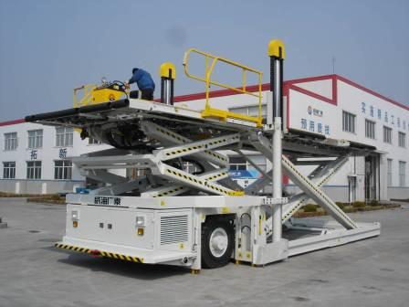

**ТЕХНИЧЕСКИЕ ХАРАКТЕРИСТИКИ**

|  |  |  |
| --- | --- | --- |
| Функциональность | Одновременная обработка двух паллет 2438 х 3175 мм или четырех контейнеров LD-3.  Одновременное перемещение груза до 14000 кг. | |
| Двигатель | | DEUTZ |
| Размеры с кабиной, мм | | 11160 х 4540 х 3170 |
| Вес, кг | | 31 500 |
| **Основная платформа** (размеры: 7385 х 3250 мм) | | |
| Максимальная грузоподъемность, кг | | 14000 |
| Диапазон высот, мм | | 480 / 5600 |
| **Мост** (размеры: 3600 х 3250 мм) | | |
| Максимальная грузоподъемность, кг | | 7000 |
| Диапазон высот, мм | | 1930 / 5600 |
| Гидравлическая система | | Реагирующая на загрузку. |
| Аутригеры | | Независимые, гидравлические. |
| Безопасность | Двигатель с системой защиты от перегрева и низкого уровня масла.  Автоматическая блокировка тормоза при начале работы.  Звуковые сигналы и световые индикаторы.  Аварийные ручной и электрический насосы. | |

**Контейнерные / паллетные**

**перегружатели**

**WGSJT7, WGSJT7WH, WGSJT7W**

**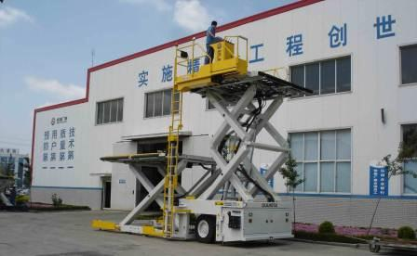**

**ТЕХНИЧЕСКИЕ ХАРАКТЕРИСТИКИ**

|  |  |  |  |
| --- | --- | --- | --- |
|  | **WGSJT7** | **WGSJT7WH** | **WGSJT7W** |
| Размеры с кабиной, мм | 8680 х 3700 х 3040 | 8680 х 4280 х 3170 | 8680 х 4350 х 3040 |
| Вес, кг | 15 000 | 17 000 | 16 000 |

**ОБЩИЕ ДАННЫЕ**

|  |  |  |
| --- | --- | --- |
| Функциональность | | Одновременная обработка одной паллеты 2438 х 3175 мм или двух контейнеров LD-3. |
| Двигатель | | DEUTZ |
| **Основная платформа** | | |
| Максимальная грузоподъемность, кг | | 6800 |
| Диапазон высот, мм | | 480 / 3500 |
| **Мост** | | |
| Максимальная грузоподъемность, кг | | 6800 |
| Диапазон высот, мм | | 1930 / 5600 |
| Гидравлическая система | | Реагирующая на загрузку. |
| Аутригеры | | Независимые, гидравлические. |
| Безопасность | Двигатель с системой защиты от перегрева и низкого уровня масла. Автоматическая блокировка тормоза при начале работы.  Звуковые сигналы и световые индикаторы.  Аварийные ручной и электрический насосы. | |

**Аэродромные тягачи WGQY12/WGQY15**

**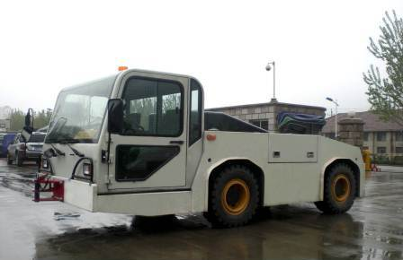**

**Тягачи предназначены для буксировки ВС взлетным весом до 120 и 150 тонн соответственно.**

**ТЕХНИЧЕСКИЕ ХАРАКТЕРИСТИКИ**

|  |  |  |  |
| --- | --- | --- | --- |
| Вес | | | WGQY12 – 12 000 кг  WGQY15 – 15 000 кг |
| Максимальная скорость, км/ч | | | 26 |
| Клиренс, мм | | | 210 |
| Колея, мм | | | 1790 |
| Колесная база, мм | | | 2150 |
| Радиус разворота, мм | | | 4850 |
| Размеры | Длина (со сцепным устройством / без), мм | | 5280 / 4740 |
| Ширина, мм | | 2050 |
| Высота (по крышу кабины / по крышу капота), мм | | 1880 / 1200 |
| Максимальное тяговое усилие | | | WGQY12 – 94 кН  WGQY15 – 120 кН |
| Двигатель | | | CUMMINS / DEUTZ,  водяного охлаждения. |
| Трансмиссия | | | DANA, электроуправляемая. |
| Мосты | | | DANA, передний мост на рессорах, задний мост на резиновых подушках. |
| Тормозная система | | Рабочая | Гидравлическая с усилителем, привод на 4 колеса с гидроаккумулятором и системой синхронизации срабатывания. |
| Стояночная | Механического включения, автоматически включается в случае падения давления жидкости в гидроаккумуляторе ниже критического. |
| Рулевое управление | | | Полностью гидравлическое, управляющие передние колеса.  Опции: 4 колеса управляемых, крабовый ход.  Рулевое управление - с аварийным гидронасосом на случай остановки двигателя. |
| Кабина водителя | | | Фиксированная, без подъема.  С жидкокристаллическим дисплеем, отражающим все параметры работы двигателя и трансмиссии.  Кондиционер. |
| Электрическая система | | | 24V- постоянного тока. |
| Защита и безопасность | | | Автоматическая остановка двигателя при перегреве, превышении максимальных оборотов, низком давлении масла, низком уровне масла.  Аварийная система управления. |

**Аэродромный тягач WGQY18**

**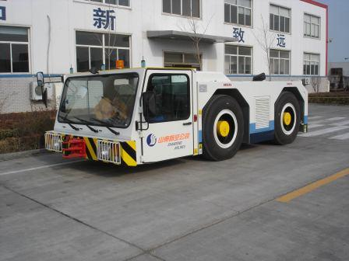**

**Предназначен для буксировки ВС** **взлетным весом до 180 тонн**.

**ТЕХНИЧЕСКИЕ ХАРАКТЕРИСТИКИ**

|  |  |  |  |
| --- | --- | --- | --- |
| Вес, кг | | | 18000 |
| Максимальная скорость, км/ч | | | 30 |
| Клиренс, мм | | | 210 |
| Радиус разворота, мм | | | 6500 |
| Размеры | Длина (без сцепного устройства), мм | | 5500 |
| Ширина, мм | | 2300 |
| Высота (кабина опущена / кабина поднята), мм | | 1610 / 2160 |
| Максимальное тяговое усилие | | | 160 кН |
| Двигатель | | | CUMMINS / DEUTZ,  водяного охлаждения. |
| Трансмиссия | | | ZF, электроуправляемая. |
| Мосты | | | KESSLER, передний ведущий и управляемый, задний - ведущий. |
| Электрическая система | | | 24V- постоянного тока. |
| Тормозная система | | Рабочая | Гидравлическая с усилителем, привод на 4 колеса с гидроаккумулятором и системой синхронизации срабатывания. |
| Стояночная | Гидромеханическая с приводом на все 4 колеса. |
| Рулевое управление | | | Полностью гидравлическое, управляющие передние колеса.    Опции: 4 колеса управляемых, крабовый ход.  Рулевое управление - с аварийным гидронасосом на случай остановки двигателя. |
| Кабина водителя | | | Передняя, двухместная, подъемная.  С жидкокристаллическим дисплеем, отражающим все параметры работы двигателя и трансмиссии.  Кондиционер.  Система блокировки высоты подъема. |
| Защита и безопасность | | | Автоматическая остановка двигателя при перегреве, превышении максимальных оборотов, низком давлении масла, низком уровне масла.  Аварийная система управления. |

**Аэродромные тягачи WGQY20/WGQY27**

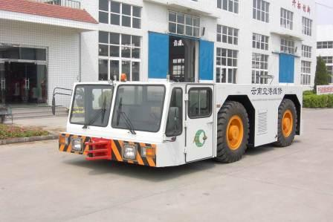

**Тягачи предназначен для буксировки ВС взлетным весом**

**до 220 и 270 тонн** **соответсвенно.**

**ТЕХНИЧЕСКИЕ ХАРАКТЕРИСТИКИ**

|  |  |  |  |  |  |  |
| --- | --- | --- | --- | --- | --- | --- |
|  | | | | **WGQY20** | **WGQY27** | |
| Габаритные размеры, мм | Длина  (без сцепного устройства) | | | 6 420 | 6 480 | |
| Ширина | | | 2 590 | | |
| Высота | | Кабина опущена | 1 600 | | |
| Кабина поднята | 2 150 | 2 170 | |
| Масса полная, кг | | | | 22 000 | 27 000 | |
| Максимальное тяговое усилие, кН | | | | 174 | 210 | |
| Номинальный буксируемый вес, кг | | | | 220 000 | 270 000 | |
| Скорость движения, км/час  (максимальная) | | | | 30 | | |
| Минимальный дорожный просвет, мм | | | | 210 | | |
| Минимальный радиус разворота, мм | | | | 7 600  /4 700 (2 колеса) | | |
| Двигатель | | | | CUMMINS, водяного охлаждения | | |
| Трансмиссия | | | | DANA / FUNK, полноприводная | | |
| Приводной  управляемый мост KESSELER | | Передний | | Подвеска на рессорах | | |
| Задний | | Жесткая связь | | |
| Шины | | Размер | | 13.00-25 | | 14.00-25 |
| Тип | | Пневматические | | |
| Тормозная система | | Рабочая | | Двойная гидравлическая. | | |
| Парковочная | | Пружинно-гидравлическая.  Управление ручное. | | |
| Аварийная | | Полностью функциональна, в том числе при поломке двигателя и эвакуации машины. | | |
| Рулевой механизм | | Тип | | Гидравлический | | |
| Управление | | 4 ведущих колеса, «крабовый» ход. | | |
| Вспомогательный компонент | | С электропомпой для экстренного управления при неполадках двигателя. | | |
| Кабина водителя | | Тип | | Поднимающаяся | | |
| Конфигурация | | Кондиционер, обогрев кабины и стекол, проблесковый маячок на крыше. | | |
| Приборная панель | | Переключатели и индикаторы работы основных систем:  - манометр измерения давления масла в двигателе,  - измеритель температуры воды,  - счетчик моточасов,  - индикатор стояночного тормоза, - индикатор зарядки аккумуляторной батареи,  - индикатор уровня топлива. | | |
| Электросистема | | | | 24В | | |

**Аэродромные тягачи WGQY45/WGQY50**

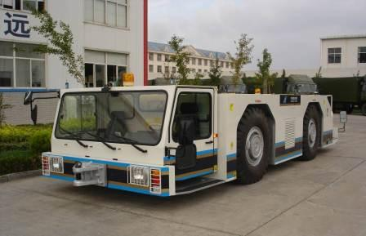

**Предназначен для буксировки ВС** **взлетным весом**

**до 450 и 500 тонн соответственно.**

**ТЕХНИЧЕСКИЕ ХАРАКТЕРИСТИКИ**

|  |  |  |  |
| --- | --- | --- | --- |
| Габаритные размеры, мм | Длина  (без сцепного устройства) | | 8 660 |
| Ширина | | 2 900 |
| Высота  Кабина опущена | | 1 650 |
| Масса полная, кг | | | 50 000 |
| Максимальное тяговое усилие, кН | | | 353-396 |
| Скорость движения, км/час (максимальная) | | | 30 |
| Минимальный дорожный просвет, мм | | | 210 |
| Минимальный радиус разворота, мм | | | 8 400 - 2 колеса,  5 500 - 4 колеса |
| Двигатель | | | DEUTZ, водяного охлаждения |
| Трансмиссия | | | DANA,  4 скорости назад,  3 скорости вперед |
| Приводной  управляемый мост KESSELER | | Передний | Подвеска на рессорах |
| Задний | Жесткая связь |
| Шины | | Размер | 16.00R25 |
| Тип | Пневматические |
| Тормозная система | | Рабочая | Двойная гидравлическая |
| Парковочная | Пружинно-гидравлическая.  Управление ручное. |
| Аварийная | Полностью функциональная, в том числе при поломке двигателя и эвакуации. |
| Рулевой механизм | | Тип | Гидравлический |
| Управление | 4 ведущих колеса, «крабовый» ход. |
| Вспомогательный компонент | С электропомпой для экстренного управления при неполадках двигателя. |
| Кабина водителя | | Тип | Передняя кабина подъемная,  задняя кабина фиксированная. |
| Конфигурация | Кондиционер,  обогрев кабины и стекол,  проблесковый маячок на крыше. |
| Приборная панель | Переключатели и индикаторы работы основных систем:  - манометр измерения давления масла в двигателе,  - измеритель температуры воды,  - счетчик моточасов,  - индикатор стояночного тормоза,  - индикатор зарядки аккумуляторной батареи,  -индикатор уровня топлива. |
| Электросистема | | | 24V DC |

**Аэродромный тягач WGQY70**

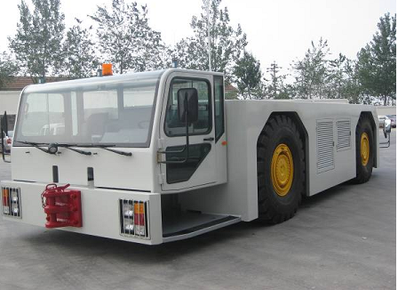

**Тягач предназначен для буксировки самолетов взлетным весом**

**до 700 тонн, включая Airbus A380.**

**ТЕХНИЧЕСКИЕ ХАРАКТЕРИСТИКИ**

|  |  |  |  |  |
| --- | --- | --- | --- | --- |
| Вес, кг | | | | 70 000 |
| Максимальная скорость, км/ч | | | | 30 |
| Клиренс, мм | | | | 230 |
| Колея, мм | | | | 2 574 |
| Колесная база, мм | | | | 4 450 |
| Радиус разворота, мм | | | 2 колеса | 11 500 |
| 4 колеса | 6 300 |
| Размеры | Длина (без сцепного устройства), мм | | | 9 190 |
| Ширина, мм | | | 3 100 |
| Высота, мм | | По крышу кабины | 1 750 |
| Подъем | 550 |
| Максимальное тяговое усилие, кН | | | | 495 |
| Двигатель | | | | DEUTZ, 8-цилиндровый,  водяного охлаждения. |
| Трансмиссия | | | | DANA, электроуправляемая. |
| Мосты | | | | KESSLER, передний мост на рессорах. |
| Тормозная система | | Рабочая | | Гидравлическая с усилителем, привод на 4 колеса с гидроаккумулятором и системой синхронизации срабатывания. |
| Стояночная | | Механического включения, автоматически включается в случае падения давления жидкости в гидроаккумуляторе ниже критического. |
| Рулевое управление | | | | Полностью гидравлическое, управляющие передние колеса.  Опции: 4 колеса управляемых, крабовый ход.  Рулевое управление - с аварийным гидронасосом на случай остановки двигателя. |
| Кабина водителя | | | | Передняя – поднимающаяся, задняя - фиксированная.  С жидкокристаллическим дисплеем, отражающим все параметры работы двигателя и трансмиссии.  Кондиционер. |
| Электрическая система | | | | 24V- постоянного тока. |
| Защита и безопасность | | | | Автоматическая остановка двигателя при перегреве, превышении максимальных оборотов, низком давлении масла, низком уровне масла.  Аварийная система управления. |

**Безводильные эродромные тягачи**

**ам110, ам210, ам350, am500 (-xl)**

**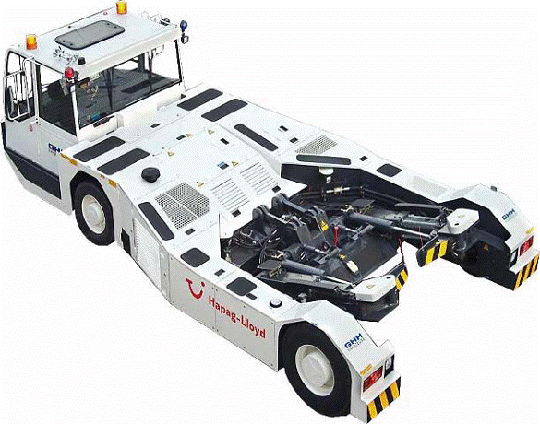**

**ТЕХНИЧЕСКИЕ ХАРАКТЕРИСТИКИ**

|  |  |  |  |  |
| --- | --- | --- | --- | --- |
|  | **AM110** | **AM210** | **AM350** | **AM500 (-XL)** |
| Размеры, мм | 6950 х 1900 х 2900 | 8030 х 1975 х 3790 | 8770 х 2120 х 4100 | 9295 х 2150 х 4200 |
| Подъем кабины, мм |  |  | 460 | 460 |
| Вес, кг | 7 650 | 13 000 | 25 000 |  |
| Радиус поворота, мм | 7 750 | 9 750 | 9 620 | 9 500 |
| Привод | Полный, гидростатический | | | |
| Мощность двигателя, кВт | 90 | 128 | 314 | 480 |
| Двигатель DEUTZ | Водяного охлаждения, с турбо-наддувом, со встроенным кулером | | | |
| Максимальная скорость, км/ч | 25 | 30 | 30 | 30  (-XL – 26) |
| Макс. нагрузка носового колеса, т | 15 | 30 | 41 | 50 |

**ОБСЛУЖИВАЕМЫЕ ВС**

**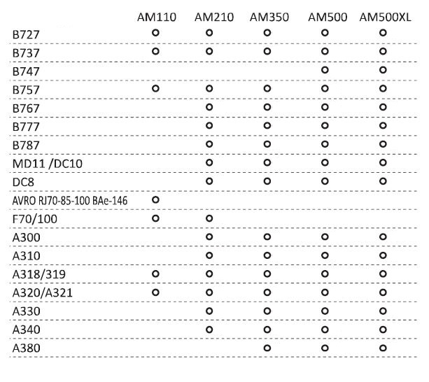**

**Багажный тягач QCD25-KM**

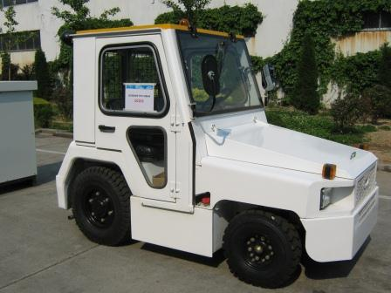

Багажный тягач предназначен для:

- буксировки составов багажных тележек и тележек с паллетами и контейнерами весом до 40 тонн от/до ВС к/от грузового терминала аэропорта по различным видам покрытия,

- буксировки прицепного специального оборудования,

- ВС взлетной массой до 40 тонн.

Ходовая часть тягача включает в себя дизель NISSAN, 4-х цилиндровый с водяным охлаждением, гидравлические тормоза с вакуумным усилителем, рулевое управление с гидроусилителем, автоматическую коробку передач.

**ТЕХНИЧЕСКИЕ ХАРАКТЕРИСТИКИ**

|  |  |  |  |  |  |  |
| --- | --- | --- | --- | --- | --- | --- |
| Двигатель | | | | | | NISSAN TD-32 |
| Коробка передач | | | | | | Автоматическая |
| Рабочий объем двигателя, см3 | | | | | | 2663 |
| Мощность двигателя (л/сек, об/мин) | | | | | | 29 / 2400 |
| Габаритные размеры, мм  (длина со сцепным устройством) | | | | | | 3070 х 1420 х1440 |
| Высота сцепного устройства, мм | | | | | | 450 |
| Длина сцепного устройства, мм | | | | | | 280 |
| Колесная база, мм | | | | | | 1600 |
| Передний свес, мм | | | | | | 640 |
| Задний свес, мм | | | | | | 830 |
| Передний мост, мм | | | | | | 1230 |
| Задний мост, мм | | | | | | 1190 |
| Минимальный радиус разворота, мм | | | | | | 3265 |
| Высота пола кабины, мм | | | | | | 425 |
| Высота сидения, мм | | | | | | 980 |
| Кабина | Закрытая, со съемными дверьми, подъемным передним стеклом, открывающимися боковыми и задним окнами.  Сидения размещены на резиновых демпферах.  Внутри: обогреватель, вентилятор, огнетушитель, два кресла, набор инструментов (ключи).  Снаружи: стеклоочистители, защитная сетка, проблесковый маячок.  Панель (счетчики и указатели): количество топлива, рабочие часы, предпусковой подогреватель двигателя, уровень зарядки аккумулятора, давление моторного масла, ручной тормоз, температура масла. | | | | | |
| Пустой вес, кг | | | | | | 4050 |
| Развесовка, кг  (передний мост / задний мост) | | |  | | | 1080 х 2970 |
| Полный вес, кг | | | | | | 4200 |
| Максимальное тяговое усилие | | | | | | 25 кН |
| Максимальная скорость, км/ч (вперед и назад) | | | | | | 26 |
| Клиренс, мм | | | | | | 130 |
| Шины (передние / задние) | | | | | | 6.50-10-10PR / 7.00-15-12PR |
| Колесная база, мм | | | | | | 1700 |
| Тормозная система | | Рабочий | | | Гидравлический, двухконтурный (контуры независимые) на переднюю и заднюю оси. | |
| Стояночный | | | Гидравлический, с предохранительной пружиной и системой аварийной разблокировки | |
| Трансмиссия АКПП с преобразователем крутящего момента | | | | Скоростей вперед / назад | | 3 / 1 |
| Привод | | | | Механический (АКПП + мост) | | |
| Рулевое управление | | | | С гидроусилителем | | |
| Включенное дополнительное оборудование | | | | Противотуманные фары, звуковой сигнал заднего хода, проблесковый маячок | | |

**Багажные тележки WGTP16/WGTP20**

|  |  |
| --- | --- |
| clip_image002 | 19 |

Усиленный поперечный каркас, блокирование всех колес при поднятом фаркопе, подшипники закрытого типа, задняя сцепка – металлический конусообразный палец, гальваника.

**ТЕХНИЧЕСКИЕ ХАРАКТЕРИСТИКИ**

|  |  |  |
| --- | --- | --- |
| **Параметры** | WGTP16 | WGTP20 |
| Вес груза, кг | 1 600 | 2 000 |
| Скорость буксировки, км/ч | 25 | 25 |
| Размер, мм | 3570 х 1230 х 1270 | 4 300 × 1 500 × 1 300 |
| Высота платформы над уровнем земли, мм | 560 | 560 |
| Вес, кг | 470 | 538 |

**Багажные тележки WGTP40**

**(вагонного типа)**

|  |  |
| --- | --- |
| clip_image002 | 21 |

Усиленный поперечный каркас, блокирование всех колес при поднятом фаркопе, подшипники закрытого типа, гальваника.

**ТЕХНИЧЕСКИЕ ХАРАКТЕРИСТИКИ**

|  |  |
| --- | --- |
| **Параметры** | WGTP40 |
| Вес груза, кг | 4 000 |
| Скорость буксировки, км/ч | 38 |
| Размер, мм | 4 140 × 1 670 х 2100 |
| Радиус разворота, мм | ≤1616 |
| Вес, кг | 700 |

**Паллетные / контейнерные тележки WGJBT7/WGJBT14**

|  |  |
| --- | --- |
| clip_image002 | 23 |

Усиленный поперечный каркас, блокирование всех колес при поднятом фаркопе, подшипники закрытого типа, гальваника.

**ТЕХНИЧЕСКИЕ ХАРАКТЕРИСТИКИ**

|  |  |  |
| --- | --- | --- |
| **Параметры** | WGGBT7 | WGGBT14 |
| Вес груза, кг | 7 000 | 14 000 |
| Скорость буксировки, км/ч | 15 | 15 |
| Размер, мм | 4 022 × 3 400 | 7 880 x 2 725 |
| Высота платформы над уровнем земли, мм | 508 | 480 |
| Вес, кг | 1024 | 1489 |

**Контейнерные тележки**

**WGJXT20/WGJXT25**

|  |  |
| --- | --- |
| 24 |  |

Усиленная рама по контуру, светоотражатели по периметру.

Автоматическая блокировка колес при поднятом фаркопе, вертикальная блокировка фаркопа, возможно крепление фаркопа с обеих сторон.

Направляющее 5-е колесо, подшипники HARBIN, шины 360-8/3/0 (гусматик).

Откидывающие стопперы для фиксации багажного контейнера типов:

Возможность перегрузки контейнеров с задний части тележки.

Съемные колеса со ступицы, размер шпилек 1-3/4 (диаметр).

Гальваника.

**ТЕХНИЧЕСКИЕ ХАРАКТЕРИСТИКИ**

|  |  |  |
| --- | --- | --- |
| **Параметры** | WGJXT20 | WGJXT25 |
| Вес груза, кг | 2 000 | 2 500 |
| Скорость буксировки, км/ч | 38 | 38 |
| Размер платформы, мм | 3 557 х 1900 | 3 550 х 1 900 |
| Высота платформы над уровнем земли, мм | 508 | 508 |

**Спецмашины для заправки ВС питьевой водой WGGS30 (WGGS40)**

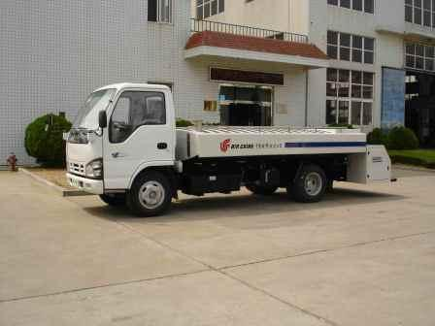

Спецмашины для заправки самолетов питьевой водой серии **WGGS** конструктивно состоят из шасси, бака из нержавеющей стали и системы заправки водой. Спецмашины просты в эксплуатации и обслуживании. Между цистерной и рамой автомобиля находится резиновый абсорбер, который снижает колебание жидкости в баке.

**ТЕХНИЧЕСКИЕ ХАРАКТЕРИСТИКИ**

|  |  |  |  |  |
| --- | --- | --- | --- | --- |
| Габаритные размеры, мм | | | | 6500 x 2100 x 2160 |
| Сухой вес, кг | | | | 3900 |
| Полный вес, кг | | | | 6000 (7000) |
| Общий объем цистерны, л | | | | 2600 (3600) |
| Минимальный радиус разворота, м | | | | 6.8 |
| Минимальный дорожный просвет, мм | | | | 190 |
| Скорость заправки, л/мин | | | | 90 - 120 |
| Высота подъема воды, м | | | | 50 |
| Шланг подачи воды | | | | Длина – 7 м, диаметр – 19 мм. |
| Подъемная платформа | Диапазон рабочих высот, мм | | | 400 - 2750 |
| Грузоподъемность, кг | | | До 200 |
| Размеры, мм | | | 700 - 700 |
| Панель управления | | | | Включение, кнопка аварийной остановки, освещение, регулятор подъема/спуска. |
| Шасси | | | | ISUZU |
| Тип трансмиссии | | | | Механическая |
| Гидравлическая система | | | Основные узлы | Гидравлический усилитель, бак для гидрожидкости, фильтр, маслонасос, гидравлический мотор. |
| Электросистема | | | Система постоянного тока, 24 В | Управление электропитанием, системой подачи воды, освещением. |
| Дополнительное оборудование | | «Зимний пакет» для работы в условиях пониженных температур до -45С,  датчик давления воды,  измеритель потока давления с кнопкой «сброс», проблесковый маячок на кабине,  задняя противотуманная фара, фонарь заднего хода, кнопка аварийной остановки на задней панели, огнетушитель углекислотный,  звуковой сигнал заднего хода,  2 тормозные колодки,  запасное колесо и набор инструментов | | |

**Спецмашины для обработки туалетных отсеков ВС WGWS30 (WGWS40)**

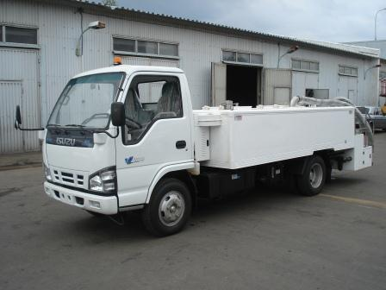

Машины **WGWS** предназначены для удаления стоков из туалетных резервуаров воздушных судов, а также для промывки этих резервуаров.

**ТЕХНИЧЕСКИЕ ХАРАКТЕРИСТИКИ**

|  |  |  |  |  |
| --- | --- | --- | --- | --- |
| Габаритные размеры, мм | | | | 6380 x 1880 x 2160  (6760 x 2100 x 2160) |
| Сухой вес, кг | | | | 4 800 |
| Полный вес, кг | | | | 7 400 (8 400) |
| Общий объем цистерны, л | | | | 2 600 (3 600) |
| Объем водяного бака, л | | | | 1 000 (1 400) |
| Объем бака для отходов, л | | | | 1 600 (2 200) |
| Минимальный радиус разворота, м | | | | 6,8 |
| Минимальный дорожный просвет, мм | | | | 190 |
| Скорость заправки, л/мин | | | | 90-120 |
| Гидравлическая система | | | Основные узлы | Гидравлический усилитель, бак для гидрожидкости, фильтр, маслонасос, гидравлический мотор. |
| Марка шасси | | | | ISUZU |
| Тип трансмиссии | | | | Механическая |
| Подъемная платформа | Диапазон рабочих высот, мм | | | 400 - 2 800 |
| Грузоподъемность, кг | | | 100 |
| Размеры, мм | | | 700 х 700 |
| Панель управления | | | Включение, кнопка аварийной остановки, освещение, регулятор подъема/спуска. |
| Электросистема | | | Система постоянного тока, 24 В | Управление электропитанием, системой подачи воды, освещением. |
| Обязательное дополнительное оборудование | | Проблесковый маячок на кабине,  задняя противотуманная фара,  фонарь заднего хода,  кнопка аварийной остановки на задней панели, огнетушитель углекислотный,  звуковой сигнал заднего хода,  2 тормозные колодки,  запасное колесо и набор инструментов | | |

**Цистерна – ОСНОВНОЙ БАК**

Между цистерной и рамой автомобиля находится резиновый абсорбер, который снижает колебание жидкости в баке. Водяной бак смонтирован под наклоном, для удобного слива воды. В верхней части водяного бака расположены вентиляционные клапаны. Внутри водяного бака в места слива воды установлена фильтрующая сетка, которая защищает водяной насос. Цистерна оборудована теплоизоляционным корпусом с автономным подогревателем.

* Бак изготовлен из листовой нержавеющей стали и конструктивно разделен на две секции для чистой воды и отходов.
* Бак оборудован системой измерения уровня жидкости, противоскользящим верхним покрытием, люком для проведения профилактических работ внутри.
* Компоненты системы подачи промывочной жидкости (центробежный насос, трубы и т.д.) изготовлены из нержавеющей стали.

**Гидросистема**

* Привод гидросистемы – через коробку отбора мощности (KOM) двигателя шасси. Управление KOM осуществляется рукояткой из кабины водителя.
* Система подачи воды укомплектована манометром (0-1,6 МПа) и расходомером с кнопкой сброса.
* Шланг подачи промывочной жидкости на барабане. Длина шланга - 7 метров, внутренний диаметр – 2,54 см. Диаметр шлангов и соединительных фланцев системы откачивания отходов – 10,16 см.

**Подъемная платформа**

* Задняя платформа с гидроподъемником, оборудована поручнями из нержавеющей стали, пультом управления, переключателями, расходомером, аварийным ручным насосом для поднятия и опускания платформы в случае неполадок в основной гидросистеме.
* Регулируемая вакуумная система откачки (0,5 кг/см²).

**Спецмашина для противообледенительной обработки ВС WGCB40E**

|  |  |
| --- | --- |
| 28 | **29** |

Спецмашина для противообледенительной обработки ВС WGCB40E предназначена для обработки поверхности ВС противообледенительными составами. Машина работает с любыми типами (тип 1, тип 2) ПОЖ, включая тип «Арктика».

Опции: 2 или 3 бака, система пропорционального смешивания, высота подъема стрелы 14,5 м или 7.5 м, общая емкость баков 5 000 или 6 000 л.

**ТЕХНИЧЕСКИЕ ХАРАКТЕРИСТИКИ**

|  |  |  |  |  |  |  |  |
| --- | --- | --- | --- | --- | --- | --- | --- |
| Габаритные размеры  (с полностью сложенной стрелой и, не включая выносные сигнальные огни) | | | | | | 9140×2480×3930 мм | |
| Сухой вес | | | | | 14 000 кг | | |
| Общая емкость баков – 6 000 л | | 3 бака | | | Емкость водяного бака – 2 500 л.  Емкость бака для противообледенительной жидкости - 2 500 л.  Емкость бака для антиобледенительной жидкости – 1 000 л. | | |
| Шасси | | | | | ISUZU | | |
| Двигатель | | | | | Дизельный, 4-цилиндровый, водяного охлаждения, с электронной системой впрыска топлива. | | |
| Трансмиссия | | | | | ALLISON механическая или автоматическая | | |
| Скорость | Максимальная скорость – 40 км/час.  Ограничитель скорости до 6 км/час при противообледенительной обработке.  Допустимая скорость во время обработки ВС – 1.5 – 5 км/час. | | | | | | |
| Колесная база | | | | | 4 500 мм | | |
| Привод | | | | | 4 х 2 | | |
| Двигатель спецустановки | Модель | | | | DEUTZ | | |
| Генератор | | | | STANFORD | | |
| Блокировка двигателя по низкому давлению и уровню масла, перегреву, вывод информации о неисправностях на контрольный дисплей. | | |
| Жидкостная система | | | | | Насос жидкости Тип-II, IV, диафрагменного типа, HARDI. Пистолет-распылитель - TFT | | |
| Система пропорционального смешивания | | | 5-шаговая (0, 25, 50 75 и 100%).  Датчик потока – BURKET (Германия).  Принтер учета расхода жидкости – BRIGHTEK.  PLC-контроллер – OMNION (Япония).  Смеситель жидкостей – цилиндрический, турбулентный.  Индикатор температуры жидкости на выходе из сопла. | | | | |
| Нагревательная установка | | | OLION, циркуляционная. На дизельном топливе.  Номинальная мощность – 1200кВт. КПД – 88%.  Время нагрева жидкости до рабочей температуры – 15-20 минут.  Автоматический запуск котла при падении температуры жидкости.  Управление PLC-контроллером. | | | | |
| Насосная станция | | | Циркуляционный насос – США.  Нагнетающие насосы – НARDI (Дания).  Форсунка для распыла жидкости – TASK. FORCE TIPS (США) с изменяемой формой распыла струи.  Указатель температуры распыляемой жидкости в кабине оператора. | | | | |
| Рабочая площадка оператора | | | Металлопластиковая, с системой предотвращения столкновения с ВС (звуковая сигнализация с замедлением движения)  Резиновый бампер по периметру площадки | | | | |
| Гидравлическая система | | | | Основной гидронасос – REXROTH (США).  Гидромотор подачи противообледенительной жидкости – DANFOSS (США).  Циркуляционный гидромотор - DANFOSS (США).  Гидромотор вентилятора подогревателя - DANFOSS (США).  Блок гидроклапанов – SUN (США).  Система блокировки по перегреву гидравлического масла, превышения максимального давления, низкого уровня масла в баке гидравлики. | | | |
| Система подъема стрелы | | | | Стрела | Телескопическая, двухсекционная, гидромеханическая.  Максимальная рабочая высота – 15 м.  Максимальный горизонтальный вылет – 9 м.  Максимальный радиус поворота стрелы – 1650 | | |
| Кабина | Номинальная грузоподъемность кабины стрелы –180 кг.  Вместимость кабины – 2 человека. | | |
| Расход противообледенительной жидкости | | | | | | | 227 л/мин |
| Рабочее давление | | | | | | | 1.0 МПа – 1.3.МПа |
| Номинальная температура распыляемой жидкости | | | | | | | 85С |
| Максимальная температура противообледенительной жидкости | | | | | | | 90С |
| Время разогрева бака воды и жидкости Тип-II до 85С | | | | | | | 20-30 мин |
| Давление антиобледенительной жидкости | | | | | | | 0.4 – 0.8 МПа |
| Расход антиобледенительной жидкости | | | | | | | 76 л/мин |
| Дополнительное оборудование и функции | | | | | Система двусторонней связи Водитель-Оператор.  Система стабилизации шасси при работе стрелы.  Панели индикации и управления в кабине водителя и корзине оператора.  Система ограничения максимальной скорости движения при обработке ВС.  Проблесковый маячок.  Прозрачная крыша кабины водителя.  Противопожарная система в комплекте изготовителя. | | |
| Зимний пакет -40С - +50С | | | | | Усиление манжет гидроцилиндров, усиление гидравлических шлангов. | | |
| Документы | | | | | Надписи на машине и инструкции по эксплуатации и техническому обслуживанию выполнены на русском языке. | | |

**Спецмашина для противообледенительной обработки ВС WGCB90**

|  |  |
| --- | --- |
| 30 | 31 |

Спецмашина для противообледенительной обработки ВС WGCB90 предназначена для обработки поверхности всех типов ВС, включая А-380, с применением любых типов противообледенительных жидкостей.

**ТЕХНИЧЕСКИЕ ХАРАКТЕРИСТИКИ**

|  |  |  |  |  |  |  |  |
| --- | --- | --- | --- | --- | --- | --- | --- |
| Габаритные размеры | | | | | | 12500 х 2480 х 3930 мм | |
| Габаритные размеры кабины оператора | | | | | | 910 х 1270 х 1550 мм | |
| Сухой вес | | | | | 21 000 кг | | |
| Общая емкость баков – 9 000 л | | 2 или 3 бака | | | Соотношение объемов баков под разные типы жидкостей может меняться | | |
| Шасси | | | | | MAN TGA28.350 | | |
| Двигатель | | | | | Дизельный, 4-цилиндровый, водяного охлаждения, с электронной системой впрыска топлива. | | |
| Трансмиссия | | | | | ALLISON механическая или АКПП | | |
| Скорость | Максимальная скорость – 60 км/час.  Ограничитель скорости до 6 км/час при противообледенительной обработке.  Допустимая скорость во время обработки ВС – 1.5 – 5 км/час. | | | | | | |
| Привод | | | | | 6 х 4 | | |
| Двигатель спецустановки | Модель | | | | DEUTZ | | |
| Генератор | | | | Блокировка двигателя по низкому давлению и уровню масла, перегреву, вывод информации о неисправностях на контрольный дисплей. | | |
| Жидкостная система | | | | | Насос жидкости Тип-II, IV, диафрагменного типа, HARDI. Пистолет-распылитель – TFT.  Функция нижней заправки для баков с водой и противообледенительной жидкости. | | |
| Система пропорционального смешивания | | | 5-шаговая (0, 25, 50 75 и 100%).  Датчик потока – BURKET (Германия).  Принтер учета расхода жидкости – BRIGHTEK.  PLC-контроллер – OMNION (Япония).  Смеситель жидкостей – цилиндрический, турбулентный.  Индикатор температуры жидкости на выходе из сопла. | | | | |
| Нагревательная установка | | | OLION, циркуляционная – 2 шт. На дизельном топливе.  Номинальная мощность – 500кВт. КПД – 88%.  Система автоматического впрыска.  Время нагрева жидкости до рабочей температуры – 15-20 минут.  Автоматическое отключение котла при достижении заданной температуры жидкости; автоматический запуск котла при падении температуры жидкости.  Управление PLC-контроллером. | | | | |
| Насосная станция | | | Циркуляционный насос – США.  Нагнетающие насосы – НARDI (Дания).  Форсунка для распыла жидкости – TASK FORCE TIPS (США) с изменяемой формой распыла струи.  Указатель температуры распыляемой жидкости в кабине оператора. | | | | |
| Рабочая кабина оператора | | | Металлопластиковая, с бамперной системой замедления движения и предотвращения столкновения с ВС и звуковой сигнализацией.  Система контроля работы стрелы, управление PLC-контроллером.  Аварийный электронасос сверху кабины.  Гидрозамки, кнопка аварийной остановки. | | | | |
| Гидравлическая система | | | | Основной гидронасос – REXROTH (США).  Гидромотор подачи противообледенительной жидкости – DANFOSS (США).  Циркуляционный гидромотор - DANFOSS (США).  Гидромотор вентилятора подогревателя - DANFOSS (США).  Блок гидроклапанов – SUN (США).  Система блокировки по перегреву гидравлического масла, превышения максимального давления, низкого уровня масла в баке гидравлики. | | | |
| Система подъема стрелы | | | | Стрела | Телескопическая, двухсекционная, гидромеханическая.  Максимальная рабочая высота – 22 м.  Максимальный горизонтальный вылет – 8,5 м.  Максимальный радиус поворота стрелы – 1650 | | |
| Кабина | Номинальная грузоподъемность кабины стрелы –180 кг.  Вместимость кабины – 2 человека. | | |
| Система сдува снега с поверхностей ВС | | | | | | | Air Plus |
| Расход противообледенительной жидкости | | | | | | | 227 л/мин |
| Рабочее давление | | | | | | | 1.0 МПа – 1.3.МПа |
| Номинальная температура распыляемой жидкости | | | | | | | 60С |
| Максимальная температура противообледенительной жидкости | | | | | | | 85С |
| Время разогрева бака воды и жидкости Тип-II до 85С | | | | | | | 20-30 мин |
| Давление антиобледенительной жидкости | | | | | | | 0.4 – 0.8 МПа |
| Расход антиобледенительной жидкости | | | | | | | 80 л/мин |
| Дополнительное оборудование и функции | | | | | Система двусторонней связи Водитель-Оператор.  Система стабилизации шасси при работе стрелы.  Панели индикации и управления в кабине водителя и корзине оператора.  Система ограничения максимальной скорости движения при обработке ВС.  Проблесковый маячок.  Прозрачная крыша кабины водителя.  Противопожарная система в комплекте изготовителя. | | |
| Зимний пакет -40С - +50С | | | | | Усиление манжет гидроцилиндров, усиление гидравлических шлангов. | | |
| Документы | | | | | Надписи на машине и инструкции по эксплуатации и техническому обслуживанию выполнены на русском языке. | | |

**Спецмашина для распыления противообледенительного реагента WGFS24Y**

|  |  |
| --- | --- |
| **32** | 33 |

# ****Основные технико-эксплуатационные данные****

Длина – 11405 мм  
  
Ширина – 2860 мм  
  
Высота – 3125 мм  
  
Масса – 26 000 кг  
  
Ширина распыления - 27 м  
  
Регулируемая ширина распыления: 3.5 м, 17 м и 24 м  
  
Объем распыляемой жидкости: 10-40 мл/м2  
  
Объем резервуара: 15000л

**Комбинированная спецмашина для всесезонного содержания аэродромных покрытий WGCX800D**

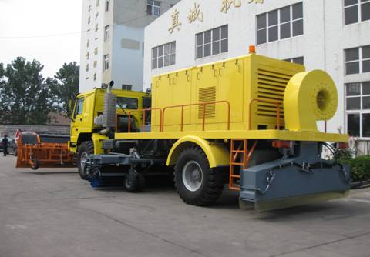

Спецмашина **WGCX800J** предназначена для очистки перрона, рулежных дорожек и взлетно-посадочных полос от загрязнений, воды и снега.

Привод щетки - гидравлический. За счет подвесного крепления щетки можно произвести горизонтальную настройку уровня высоты, оптимальную для очистки поверхности. Плавное движение щетки по очищаемой поверхности обусловлено двумя роликовыми колесиками.

Мощная продувочная система работает от вспомогательного двигателя через насос с переменным накачиванием.

Вентилятор включается и отключается в зависимости от режима работы насоса. Производительность вентилятора – 630 м3/мин. Скорость подачи воздуха практически неизменна и составляет 125 м/сек.

При непрерывной работе потери давления и мощности минимальны. Воздух подается сзади машины, на минимальном расстоянии от очищаемой поверхности для удаления остатков снега и дополнительной просушки дорожного покрытия.

**ТЕХНИЧЕСКИЕ ХАРАКТЕРИСТИКИ**

|  |  |  |  |  |
| --- | --- | --- | --- | --- |
| Шасси | | | SINOTRUK (HOWO)  Шасси конструктивно усиленное, с возможностью размещения навесного оборудования и монтажа спецоборудования.  Колесная формула: 4 х 4. | |
| Масса, кг | | | | 22 250 |
| Размеры, мм | | | | 12 630 х 5 500 х 3 700 |
| Рабочая ширина  (угол поворота плуга 360), мм | | | | 4 400 |
| Максимальная скорость / рабочая скорость, км/ч | | | | 80 / 45 |
| Заправочная мощность (топливо / гидравлическое масло), л | | | | 600 / 160 |
| Дизельный двигатель | | Модель, тип | | WEIHAI F12.375N, 6-цилиндровый, с водяным охлаждение и системой прямого впрыскивания. |
| Мощность | | DIN 6170”B”, 276 кВт (375 НР), 1900 об/мин |
| Объем цилиндров | | 12 000 мл |
| Макс. вращающий момент | | 1500 Nm при 1100 об/мин |
| Потребление топлива | | 220 г/кВт-час |
| Снегоочистительный плуг (съемный) | | Общая длина 5 500 мм.  Рабочий угол разворота - 360  Макс. высота преодоления препятствия 80 мм.  Вес 2 400 кг. | | |
| Щетка | | Модель – VAMMAS.  Диаметр макс/мин - 914/500 мм.  Длина 4 200 мм.  Щетина - cталь, пропилен, комбинированная. | | |
| Вентилятор | | Тип | | Радиальный |
| Привод | | Гидростатический, 3300 об/мин |
| Объем | | 8.8 м3/мин |
| Подача | | 125 м/сек |
| Трансмиссия |  | | | BOSCH (REXROTH) |

**Аэродромные топливозаправщики**

**WGJY10 / 15 / 18 / 20**

|  |  |
| --- | --- |
| **35** |  |

**ТЕХНИЧЕСКИЕ ХАРАКТЕРИСТИКИ**

|  |  |
| --- | --- |
| Габаритные размеры, мм | WGJY10 8425 х 2480 х 2930  WGJY15 10490 х 2480 х 3058  WGJY18 11680 х 3028 х 2850  WGJY20 11685 х 2496 х 3386 |
| Сухой вес, кг | WGJY10 8500  WGJY15 11800  WGJY18 10500  WGJY20 12000 |
| Шасси | ISUZU / STEYER EURO-3 |
| Вместимость цистерны, л | WGJY10 10000  WGJY15 15000  WGJY18 18000  WGJY20 20000 |
| Возможность перегрузки 3%, л | WGJY10 300  WGJY15 450  WGJY18 540  WGJY20 600 |
| Цистерна выполнена из: | Нержавеющей стали |
| Рабочие элементы | Материалы, непосредственно контактирующие с топливом, выполнены из некорродирующих сплавов и сталей. |
| Цистерна оборудована | 1. Люк диаметром 500 мм. 2. Внутренняя система контроля давления. 3. Внешнее противоскользящее покрытие. 4. Нижний клапан. 5. Система нижней заправки. 6. Система балансировки. 7. Лестницы и поручни. 8. Крючья, зацепы, измерительный шест. |
| Заправочные шланги | Антистатические |
| Приводы барабанов и систем сборки заправочных шлангов – гидравлические. |
| 2 рукава по 20 м на 2,5 дюйма (верхняя подача) и на 1,5 дюйма (нижняя подача). |
| Производство Weihai Guangtai Соответствуют требованиям европейского стандарта для промышленных шлангов для авиатоплива EN 1361. |
| Наконечник нижней заправки - CRATE |
| Максимальная скорость заправки / слива через 1 рукав | 1200 / 300 л/мин |
| Насос | GORMAN RUPP (Германия)  Самобалансирующийся, центробежного типа от гидромотора.  Гидравлическая система с приводом от основного гидронасоса через коробку отбора мощности. |
| Счетчик расхода | SATAM, механического типа, откалиброван в литрах, с индикатором потока м3/час. |
| Погрешность измерения | ±0.2% |
| Топливный фильтр и элементы | VELCON, водоотделяющий |
| Соответствует требованиям 5-ой редакции стандарт API IP 1581 (удаление воды и механических примесей из авиационного топлива). |
| Выполнен из углеродистой стали с пластиковым эпоксидным покрытием со сменными картриджами. |
| Составляющие: корпус, предохранительный клапан, автоматический паровыпускающий клапан. |
| Допустимая производительность – 1300 л/мин |
| Марка автошин, размеры | Triangle , 12.00-20 |
| Максимальная скорость | 70 км/час |
| Трансмиссия | Механическая |
| Автоматическая блокировка шасси (случаи) | Соединительные заправочные штуцеры не зафиксированы в штатных местах.  Заправочные штуцеры подключены к ВС.  Штуцер нижней заправки находится не на штатном месте.  Подключена система заземления.  Включена коробка отбора мощности - насос не отключен. |
| Специальные индикаторы указывают, какая из систем машины активирована в данный момент. |
| В кабине установлен специальный выключатель блокировки системы выключения стояночного тормоза, который позволяет сдвинуть машину от самолета в случае отказа какой-либо из систем, блокирующих растормаживания машины |
| Система контроля DEADMAN | Электропневматическая, с ручным контролем (тумблер на панели управления) и пневматическим мембранным клапаном для остановки подачи топлива. |
| Система блокирует подачу топлива (на максимальной скорости) за 2-5 секунд, максимальный перелив топлива – 200 л. |
| Функции электросистемы | Мониторинг всех рабочих и блокировочных систем на едином дисплее.  Определение состояния блокировки движения. |
| Сигнальные индикаторы  (в кабине) | Включение блокировки движения.  Отключение блокировки движения.  Включение коробки отбора мощности.  Сигнал аварийной остановки. |
| Пневматическая система и оборудование | Снабжена замыкающим модулем и компрессором с регулятором. |
| Оборудование:  - устройство сброса давления,  - тормоз дренажного цилиндра,  - аварийный выключатель с отдельным источником питания. |
| Система заземления | Ручная – катушка с цепь, закрепленная на шасси рядом с панелью управления. |
| Огнетушители | Два 8-кг (сухой порошок) огнетушителя класса В/С расположены в подвесных корзинках с механизмом быстрого высвобождения |
| Система проверки топлива | Отводной шланг ¼ дюйма, прикрепленный снизу фильтровочного бака для забора пробы топлива.  Алюминиевый защищенный подвесной шкаф на 2 канистры.  Клапан для забора пробы из основной цистерны расположен в самом низу цистерны и снабжен пружинным механизмом, позволяющим открыть клапан с помощью кабеля. |
| Подвесной шкаф | Алюминиевый защищенный подвесной шкаф для канистр с пробой топлива. Габариты: 260х580х150, откидная крышка с защелками, прикреплен непосредственно к фильтровочному баку |
| Стандартный зимний пакет  (-40С - +50С) | Усиление манжет гидроцилиндров.  Усиление гидравлических шлангов. |
| Обслуживание | Смазка – KUNLUN10 авиационная |

**Аэродромный топливозаправщик WGJY45P**

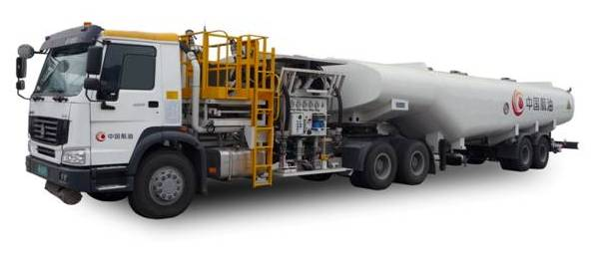

**ТЕХНИЧЕСКИЕ ХАРАКТЕРИСТИКИ**

|  |  |
| --- | --- |
| Габаритные размеры, мм | 18050 х 2970 х 2958 |
| Сухой вес, кг | 22 500 |
| Двигатель | WD615.69 EURO-3 |
| Вместимость цистерны | 45 000 л |
| Возможность перегрузки | 3% (1300 л) |
| Цистерна выполнена из: | Нержавеющей стали |
| Цистерна оборудована | Люк диаметром 500 мм  Внутренняя система контроля давления  Внешнее противоскользящее покрытие  Нижний клапан  Система нижней заправки  Система балансировки  Лестницы и поручни  Крючья, зацепы, измерительный шест |
| Оборудование и контроль оператора (приборы контрольной панели) | - манометр системы закачки топлива - PUMP VACUUM  - манометр системы вторичного контроля давления - AIR REFERENCE  - манометр контроля давления основного насоса - PUMP PRESSURE  - манометр оценки разности давления на фильтре  - регулятор воздушного давления  - индикатор контроля вспенивания  - манометр давления в пневмосистеме - AIR SUPPLY  - регулятор давления в пневмосистеме  - специальное устройство с адаптером для проверки манометров - GAUGE TEST  - кнопка остановки двигателя - ENGINE STOP  - тахометр, указывающий обороты насоса- PUMP SPEED |
| Рабочие элементы | Материалы, непосредственно контактирующие с топливом, выполнены из некорродирующих сплавов и сталей |
| Заправочные шланги | Антистатические |
| Приводы барабанов и систем сборки заправочных шлангов – гидравлические |
| 2 рукава по 20 м на 2,5” (верхняя подача) и на 2,5” 3 м (нижняя подача) |
| Производство Weihai Guangtai. Соответствуют требованиям европейского стандарта для промышленных шлангов для авиатоплива EN 1361 |
| Наконечник нижней заправки - CRATE |
| Максимальная скорость заправки | Через 1 штуцер: 1200 л/мин |
| Через 2 штуцера: 2000 л/мин |
| Насос | GORMAN RUPP (Германия)  Самобалансирующийся, центробежного типа от гидромотора.  Гидравлическая система с приводом от основного гидронасоса через коробку отбора мощности |
| Счетчик расхода | TOKHEIM (под маркой SATAM), механического типа, откалиброван в литрах, с индикатором потока м3/час |
| Погрешность измерения | ±0.2% |
| Топливный фильтр и элементы | VELCON, водоотделяющий |
| Соответствует требованиям 5-ой редакции стандарт API IP 1581 (удаление воды и механических примесей из авиационного топлива) |
| Выполнен из углеродистой стали с пластиковым эпоксидным покрытием со сменными картриджами |
| Составляющие: корпус, предохранительный клапан, автоматический паровыпускающий клапан |
| Допустимая производительность – 1300 л/мин |
| Шасси | STYER |
| Максимальная нагрузка на шасси | Передняя ось: 15000 кг |
| Задняя ось: 50000 кг |
| Марка автошин, размеры | Triangle , 12.00-20 |
| Максимальная скорость | 70 км/час |
| Трансмиссия | Механическая |
| Автоматическая блокировка шасси (случаи) | - соединительные заправочные штуцеры не зафиксированы в штатных местах  - заправочные штуцеры подключены к ВС  - штуцер нижней заправки находится не на штатном месте  - подключена система заземления  - включена коробка отбора мощности  - насос не отключен |
| Специальные индикаторы указывают, какая из систем машины активирована в данный момент |
| В кабине установлен специальный выключатель блокировки системы выключения стояночного тормоза, который позволяет сдвинуть машину от самолета в случае отказа какой-либо из систем, блокирующих растормаживания машины |
| Система контроля DEADMAN | Электропневматическая, с ручным контролем (тумблер на панели управления) и пневматическим мембранным клапаном для остановки подачи топлива. |
| Система блокирует подачу топлива (на максимальной скорости) за 2-5 секунд, максимальный перелив топлива – 200 л |
| Функции электросистемы | - мониторинг всех рабочих и блокировочных систем на едином дисплее  - определение состояния блокировки движения |
| Сигнальные индикаторы (в кабине) | - включение блокировки движения  - отключение блокировки движения  - включение коробки отбора мощности  - сигнал аварийной остановки |
| Пневматическая система и оборудование | Снабжена замыкающим модулем и компрессором с регулятором |
| Оборудование:  - замыкающий модуль  - устройство сброса давления  - тормоз дренажного цилиндра  - аварийный выключатель с отдельным источником питания |
| Система заземления | Ручная – катушка с цепь, закрепленная на шасси рядом с панелью управления |
| Система проверки топлива | - отводной шланг ¼ дюйма, прикрепленный снизу фильтровочного бака для забора пробы топлива  - алюминиевый защищенный подвесной шкаф на 2 канистры  - клапан для забора пробы из основной цистерны расположен в самом низу цистерны и снабжен пружинным механизмом, позволяющим открыть клапан с помощью кабеля |
| Огнетушители | Два 8-кг (сухой порошок) огнетушителя класса В/С расположены в подвесных корзинках с механизмом быстрого высвобождения |
| Подвесной шкаф | Алюминиевый защищенный подвесной шкаф для канистр с пробой топлива. Габариты: 260х580х150, откидная крышка с защелками, прикреплен непосредственно к фильтровочному баку |
| Стандартный зимний пакет  (-40С - +50С) | - дополнительный внешний подогрев двигателя от источников наземного питания  - усиление манжет гидроцилиндров  - усиление гидравлических шлангов |
| Обслуживание | Смазка – KUNLUN10 авиационная |
| Машина поставляется со всеми необходимыми документами на русском и английском языках, включая инструкцию по эксплуатации, схемы гидравлической и пневматической систем, каталогом запасных частей |

**Сервисер WGGXP**

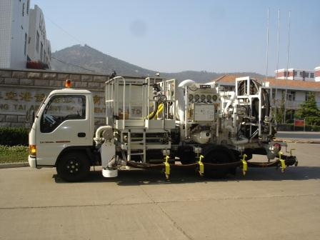

Настоящий Сервисер предназначен для заправки всех видов реактивных и турбовинтовых самолетов. Сервисер разработан с учетом минимально возможной потери давления в магистралях и топливопроводах, снабжен заборным шлангом, и возвратной форсункой.

**Электросистема** питается от бортового аккумулятора автомобиля с напряжением 12 Вольт.

**Пневматическая система** снабжена замыкающим модулем и компрессором с регулятором, мощность которых, достаточна для подачи воздуха и поддержания рабочего давления в системе топливоподачи.

**Заземление.** Один ручной барабан для кабеля заземления находится около контрольной панели.

**Пожаротушение.** Два 8 килограммовых сухих огнетушителя установлены на быстросъемных кронштейнах с боковых сторон машины.

|  |  |
| --- | --- |
| **Производительность (л/мин)** | - через оба основных заправочных шланга 3800  - через один заправочный шланг 2000  - через один шланг на барабане 1200 |
| **Шасси** | ISUZU  Колесная база: 3815 мм  Двигатель: 4KH1-TC  Развиваемая мощность: 96 кВ / 3400 об/мин |

**Водоотделяющий фильтр** из углеродистой стали с пластиковым эпоксидным покрытием со сменными картриджами (FACET/ VELCON). **Бак для слива грязи из топлива** – 120 л, ручной сброс, указатель уровня жидкости.

**Измерение потока.** Один механический измеритель потока, производства SATAM / AVERY-HARDOLL, установлен на выходе из фильтрующего элемента. Максимальная погрешность измерения - 0.2 %.

**Подъемная платформа.** Платформа управляется с помощью гидравлического цилиндра и достигает максимальной/минимальной высоты в течение 20 секунд. Скорость движения не превышает 500 мм в секунду. При движении вниз, все клапаны заправки блокируются автоматически.

Максимальная высота от земли: 4200 мм

Максимальная грузоподъемность: 200 кг

**Трубопроводы и шланги.** В конструкции исполнительных элементов отсутствуют коррозирующие сплавы, кадмиевые элементы, гальванизированные стальные элементы и пластики. Материалы, непосредственно, контактирующие с топливом выполнены из некорродирующих сплавов и сталей.

**Входящий рукав.** Один входной рукав, оборудованный быстроотсоединяющейся от основной магистрали муфтой; не блокирует двери кабины водителя в сложенном состоянии. Рукав оборудован системой вакуумной откачки топлива при отключении от основной магистрали, и жестко фиксируется в специальных кронштейнах при помощи гидравлических систем захвата. **Основные рукава.** Два подающих рукава расположены на основной платформе.

**Рукав заправки из-под крыла.** Для заправки из-под крыла предназначен один рукав, собранный на алюминиевом или нержавеющем барабане, смонтированным на параллельной направляющей оси машины. Барабан приводится в движение гидромотором.

**Измерители давления.** Все измерительные приборы работают в глицериновой ванне, для предотвращения воздействия агрессивных сред. Погрешность приборов не более 1 %. Тарировка в Европейской системе мер: MPa/ psi.

**Оборудование, контроль оператора.** Панель контроля находится с левой стороны шасси, в темное время суток подсвечивается. Панель измерительных приборов выполнена из алюминия, установлена на виброгасящих подставках.

**Блокировка движения.** Система блокировки движения заблокирует движение машины в аварийных случаях. В кабине установлен специальный выключатель блокировки системы включения стояночного тормоза - EMERGENCY BRAKE RELEASE, который позволяет отогнать машину от самолета на безопасное расстояние в случае отказа какой-либо из систем, блокирующих растормаживание машины. **Deadman (Дедман).** Электропневматическая система «Deadman» с ручным контролем установлена за средним фильтром и служит для остановки потока заправочного топлива.

**Установки воздушного запуска**

**WGAS180/WGAS290**

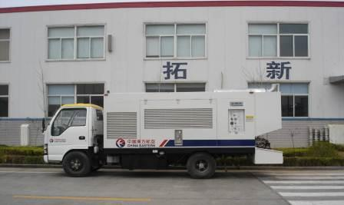

**Установка воздушного запуска WGAS180 (УВЗ)** используется для запуска реактивных двигателей путем подачи воздушного потока. Давление спрессованного воздуха – до 19 кг на 6,5 см2 (2,8 атм.). Конструктивно установка состоит из мощного дизельного двигателя и воздушного компрессора (с системой регулирования потока, системой понижения шума, и панелью управления).

Установка может размещаться на прицепном шасси или на шасси ISUZU.

**УВЗ** может работать как в режиме запуска двигателя, так и в режиме подачи воздуха.

**ТЕХНИЧЕСКИЕ ХАРАКТЕРИСТИКИ**

|  |  |  |
| --- | --- | --- |
| Габаритные размеры мм | На самоходном шасси ISUZU | 6 500 х 2 100 х 2 540 |
| Трейлерный вариант (с поднятым буксировочным креплением) | 4 800 х 2 100 х 2 650 |
| Двигатель | Тип | Дизельный, с водяным охлаждением |
| Производство | VOLVO / DEUTZ / CUMMINS |
| Опция | Автоматическая коробка передач |
| Компрессор | Винтового («червячного» типа), без масляной ванны, с вентиляторным охлаждением и, непосредственным креплением к двигателю, AERZENER, Температура воздуха на выходе – 210 С.  Подача воздуха:  - 132 кг/ мин – WGAS290 (290 ppm)  - 82 кг / мин – WGAS180 (180 ppm) | |

Установка воздушного запуска оснащена микроконтроллером. Подача воздушного потока с постоянным давлением 290 кПа достигается путем контроля над скоростью оборотов двигателя и входящим потоком через клапан регулирования давления. Это позволяет использовать УВЗ для всех типов широкофюзеляжных воздушных судов.

**Приборная панель:**

* давление масла в двигателе
* температура охлаждения двигателя
* тахометр
* температура и давление выходящего воздуха
* температура и давление масла в компрессоре
* полный набор индикаторов аварийных режимов
* автоматическая система регулировки мощности двигателя

**Системы безопасности:**

**Самолета**: Через специальный клапан УВЗ обеспечивает двойную защиту от избыточного давления (выше 50 пси) при пуске. Все системы защиты установки дезактивируются во время пуска двигателя.

**Установки**: индикация и сигнализация температуры и давления масла двигателя и компрессора (температура охлаждения – не более 103С, температура масла – не более 76С, давление масла – не более 50 кПа). Аварийная остановка УВЗ.

**Установки наземного электропитания**

**WG100 / 120 / 140 / 180**

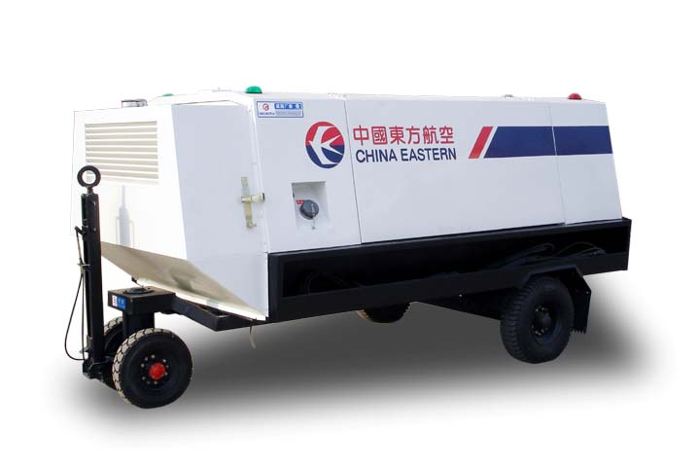

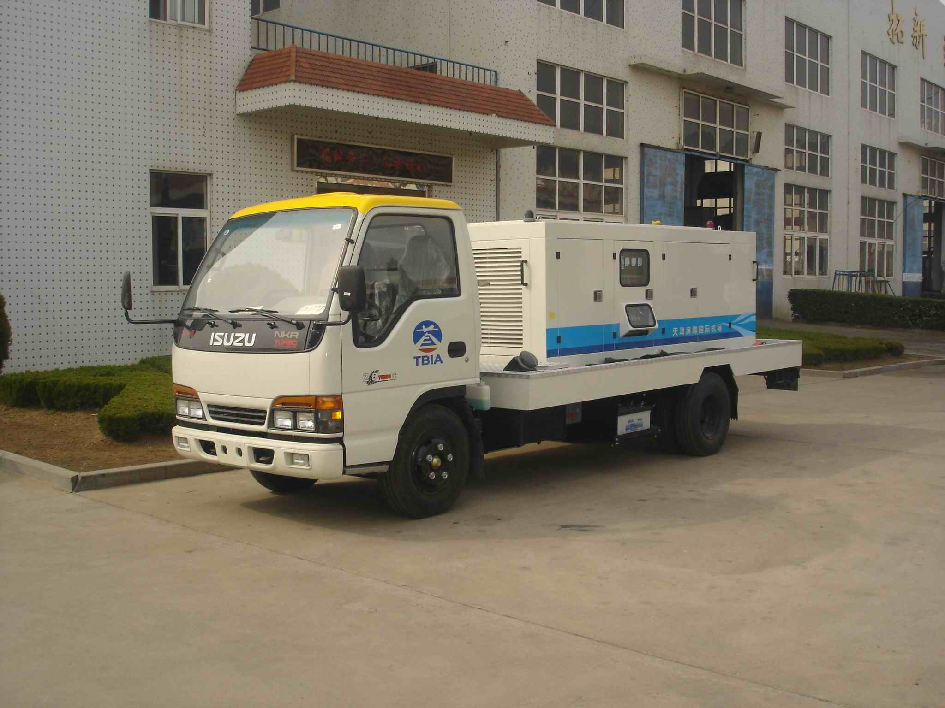

Установки предназначены для обеспечения электропитанием ВС. Конструктивно установка состоит из генератора переменного тока (4-полюсного, безщеточного, со встроенным вентилятором охлаждения, установленным на одном валу с двигателем), монтируемого на самоходное шасси с резиновыми абсорберами. Работа установки характеризуется низким уровнем шума и вибрации.

**Комплектация:**

Шасси ISUZU или прицепная тележка

Двигатели CUMMINS или DEUTZ

**Основные параметры:**

* мощность 100 / 120 / 140 / 180 кВт
* сила тока 180 / 404 / 404 / 518 А
* КПД – 0,8
* Напряжение 115 В / 200 В (регулирование в пределах ±10%)
* Частота 400 Гц

**Перегрузка:**

* 125% допускается на 5 минут
* 150% допускается на 10-18 секунд
* 200% допускается на 3-5 секунд

**Напряжение:**

* Скорость восстановления напряжения: 0,1 секунды
* Трансцендентные колебания: 90-140 Вольт
* Модуляция: ≤ 3.5 Вольт
* Междуфазный угол: ＜120°± 2°
* Крайний фактор: 1.31—1.51
* Индивидуальное искривление напряжения: ≤2%
* Общее искривление: ≤3%
* Выход напряжения: ≤113-117 Вольт
* Допустимые изменения: ≤±12 Вольт

**Частота:**

* Регуляция: ±4 Гц
* Модуляция: ≤2 Гц
* Переходный режим: ≤25 Гц
* **Защита:**
* Избыток напряжения: отключение от питания при 125±1 Вольт в 2-4 секунды
* Недостаток напряжения: отключение от питания при 100±2 Вольт в 2-4 секунды

**Приборная панель / оборудование:**

**Датчики:** измеритель частоты, амперметр, вольтметр, селекторный переключатель вольтметр-амперметр, автоматический регулятор напряжения, компенсатор падения напряжения в сети, реле перегрузки, полупроводниковое реле низкого/высокого напряжения, реле низкой/высокой частоты, блокирующее реле разъема кабеля и система индикации ошибок.

**Универсальный моторный подогреватель**

**WGAH-150**

|  |  |
| --- | --- |
| 41 | **42** |

Моторный подогреватель предназначен для прогрева двигателей и салонов самолетов и вертолетов. Идеально подходит для работы на аэродромах с различным покрытием и обслуживания средних и малых ВС. Усовершенствованное шасси позволяет заменять колеса лыжами, что повышает маневренность подогревателя в условиях малых аэропортов северного региона и вертодромов. Конструктивно подогреватель состоит из лепесткового калорифера и топливного бака на 140 литров для авиационного керосина.

Подогреватель оснащен электросистемой (12/24 Вольт DC), трехфазным электродвигателем (110/220/380В AC с частотой 50/60 Гц). Питание подогревателя осуществляется от колонки электропитания на стоянках ВС.

Возможна замена электродвигателя на одноцилиндровый двигатель внутреннего сгорания с водяным охлаждением. Топливный бак: для керосина и бензина. Расход керосина, в зависимости от выходных параметров, составляет 13 – 23 л/ч. Расход бензина составляет 3-4 л/ч.

Температура воздуха на выходе регулируется вручную в диапазоне от 65°С до140°С и далее поддерживается автоматически. При выходе температуры за критический диапазон (174°С) происходит автоматическое отключение установки. Максимальная производительность подогревателя – 4 000м3/час (скорость подачи воздуха – 20-25 м/сек) при температуре на выходе из рукава 140°С и минимальной температуре окружающего воздуха -54°С. Максимальный режим бесперебойной работы подогревателя – 8 часов.

Корпус цельнометаллический, с технологическими лючками, отдельной панелью электрического управления, проблесковым маячком, фарами и прицепным устройством для буксировки. Подогреватель поставляется с двумя армированными воздушными рукавами со специальной противопожарной пропиткой, диаметром 250 мм и длиной 4 метра каждый. Прилагается устройство для стыковки рукавов в один для увеличения общей длины. Предусмотрена поставка дополнительных рукавов и адаптеров для стыковки

**Преобразователи WGJB**

|  |  |
| --- | --- |
| 200539103229985 | [1-76135-19-50088-wgjb90桥挂式](http://www.guangtai.com.cn/English/cpxx_fenye.asp?id=Solid%20State&classname=SOLID%20STATE&image=uploadfile/JPG/2007-8/1-76135-19-50088-wgjb90桥挂式.jpg)  2005317135628720 |

**Установки WGJB** используется для преобразования переменного тока с частотой 50/60 Гц в трех фазный переменный ток с частотой 400Гц и напряжением 115/200В для питания воздушного судна.

На выбор заказчика предлагается широкая гамма преобразователей с мощностями от 15кВА до 180кВА.

Прогрессивная SV-PWM (12-импульсная) технология и микропроцессорная система управления позволяет на выходе получить напряжение с низкими искажениями и хорошими динамическими характеристиками. Преобразователь может поставляться либо отдельно, либо смонтированным на тележке.

**Входное напряжение**

Трехфазное переменного тока: 3х380В ± 15%

Частота: 50/60Гц ± 5Гц

Схема выпрямителя: 12-импульсная

Линейное искажение: <10%

Коэффициент мощности: >0,96 при максимальной нагрузке

Система «плавного» пуска, ограничивающая величину пусковых токов

Время срабатывания схемы компенсации: 20мс

**Выходное напряжение**

Трехфазное переменного тока: 3х115/200В

Коэффициент мощности: 0,7 (индуктивный), 0,95 (емкостный)

Стабильность регулировки напряжения: 0,5% при сбалансированной нагрузке и 3-30% при несбалансированной нагрузке.

Отклонение напряжения: <0,5%

Динамическое восстановление напряжения: δU<8%, t<5мс при максимальной нагрузке

Напряжение модуляции: 3,5В

Фазная симметрия: 120º ± 1º при симметрической нагрузке, 120º ± 2º при несимметрической нагрузке (30% асимметрия)

Пиковый показатель: 1,414 ± 3%

Частота: 400Гц

Защита от перегрузки: 20% - 600 сек., 50% - 30 сек., 70% - 5 сек., 100% - 1 сек.

Рабочие температуры: от -40 ºС до 50 ºС

Уровень шума: 65дБ на расстоянии 1м

Потери мощности в режиме холостого хода: <250 Вт

Уровень гармоник: <3% при линейной нагрузке

**Защита**

На входе: от перегрузки, от низкого/высокого напряжения, от падения/повышения частоты.

На выходе: от низкого/высокого напряжения, от падения/повышения частоты, тепловая защита, от внутренних сбоев, от перегрузки, от короткого замыкания, от обратного напряжения, от работы без нагрузки.

При изготовлении этой установки используются наиболее передовые, надежные и промышленно стандартизированные узлы и комплектующие, что вместе с применением современного технологического процесса изготовления, позволяет обеспечить изделию максимальную эффективность и высокую надежность в работе.

Изделие изготовлено согласно техническим стандартам: ISO6858, Mil Std.-704A, EN50081-2 и ZEC60721.

Очень низкое искажение генерируемого в сеть питания.

Независимое регулирование напряжения по фазам обеспечивает балансировку фаз при не сбалансированной нагрузке.

Автоматическая компенсация перепадов напряжения в питающей сети.

Легко читаемый интерфейс дисплея позволяет свободно получить доступ к рабочим характеристика установки, к кодам ошибок и другим параметрам.

**Генераторы кислорода и азота**

**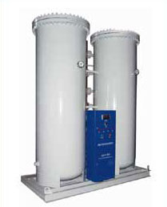**

**Техническое описание комплексной азото- и кислородо-генерирующей и заправочной установки**

**Общие сведения**

Данная установка является специализированной и предназначается для разделения составляющих чистого воздуха и выделения азота и кислорода.

Установки зарекомендовали себя, как надежные и наиболее простые в эксплуатации и обслуживании. Наши сервисные специалисты находятся в постоянном контакте с Заказчиком, поскольку установки подвергаются постоянной модернизации в зависимости от климатических условий и других условий эксплуатации.

**Описание системы**

Комплексная азото- и кислородо-генерирующая и заправочная установка осуществляет одновременную генерацию азота и кислорода и заправку воздушного судна.

Установка состоит из электрогенератора и воздушного компрессора Atlas Copco, подающего воздух на азотный и кислородный генераторы. Дополнительное оборудование для удаления сжатого воздуха, такое как: охладитель-осушитель и фильтры, установлено для дополнительной очистки сжатого воздуха от пыли и примесей масла, и обеспечивает надежную работу всей установки и высокую степень очистки газов на выходе. Два бустерных насоса (один для азота и один для кислорода) обеспечивают подачу газов на цилиндры под стабильно высоким давлением.

**Описание работы кислородного генератора**

Сжатый воздух очищается фильтрами влагопоглотителя и подается на основной генератор, после чего накапливается в промежуточной камере, встроенной в кислородный генератор. Таким образом, обеспечиваются ровность подачи сжатого воздуха и снижение колебаний в системе. Генератор производит кислород по технологии КБА (Короткоцикловая Безнагревная Адсорбция). Кислород с очисткой не менее 93% доставляется в промежуточную кислородную камеру. Контроль примесей осуществляется встроенным измерителем.

Давление кислорода в промежуточной камере – 4 бар, регулируется клапаном давления. Из промежуточной камеры через отдельное выпускное отверстие кислород подается компрессором на заправочную станцию под давлением 150 бар с пропускной способностью 2м3/час.

**Описание работы азотного генератора**

Сжатый воздух очищается фильтрами влагопоглотителя и подается на основной генератор, после чего накапливается в промежуточной камере, встроенной в азотный генератор. Таким образом, обеспечиваются ровность подачи сжатого воздуха и снижение колебаний в системе. Генератор производит азот по мембранной технологии. Азот с очисткой не менее 99% доставляется в промежуточную азотную камеру. Контроль примесей осуществляется встроенным измерителем.

Давление в промежуточной азотной камере - 6/7 бар. Из промежуточной камеры через отдельное выпускное отверстие азот подается компрессором на заправочную станцию под давлением 150 бар с пропускной способностью 6м3/час.

**Состав оборудования:** компрессор, влагопоглотитель, промежуточная воздушная камера, кислородный генератор, промежуточная кислородная камера, компрессор диафрагменного типа, кислородная заправочная станция.

**Принципы работы кислородного генератора КБА и мембранного азотного генератора**

Основной принцип работы мембранного азотного генератора – селективная инфильтрация. Каждый газ обладает собственной скоростью проникновения через мембрану, при этом кислород является «быстрым» газом, а азот – «медленным».

**Принцип технологии КБА (Короткоцикловая Безнагревная Адсорбция) – адсорбция и диффузия**

Каждый газ обладает уникальной степенью адсорбции при прохождении Циолитового Молекулярного Фильтра (ЦМФ). Обширная поверхность ЦМФ покрыта микропорами и проходными отверстиями. Азот обладает большей степенью адсорбции, чем кислород. При подаче воздуха на ЦМФ молекулы кислорода свободно поникают через микропоры и проходные отверстия, а молекулы азота задерживаются на поверхности.

Генерация азота происходит под высоким давлением. После выпуска азота и сброса давления установка начинает следующий цикл генерации. Непрерывный процесс генерации кислорода обеспечивается адсорбирующими клапанами с молекулярными фильтрами.

Во время сброса давления кислород с малой степенью очистки перегоняется в камеру выравнивания давления. Камера давления обладает повышенной производительностью при умеренном потреблении энергии.

**Характеристики комплексной азото- и кислородо-генерирующей и заправочной установки**

**Безопасность:** Автоматический выброс кислорода низкого качества. Фильтры очистки от запахов и бактерий для получения кислорода, пригодного для дыхания.

**Высокая степень надежности:** Отработанная технология КБА (Короткоцикловая Безнагревная Адсорбция), простота инженерного дизайна, малое количество движущихся частей и узлов, сертифицированное производство, минимальные затраты на техническое обслуживание.

**Удобство в эксплуатации:** автономное производство, контролируемое ПЛК (программируемый контроллер). Сенсорный экран, отражающий работу системы, также информирует оператора о неисправностях системы и необходимости замены фильтр элементов.

**Простота сборки и установки:** наличие передвижной платформы, не требующей установки на специальном фундаменте.

**Продолжительный срок службы:** усиленная конструкция Цеолитового Молекулярного Фильтра (ЦМФ) увеличивает срок его службы до более пяти лет.

**Минимальное техническое обслуживание:** генератор оборудован клапанами повышенной прочности и надежности, которые являются единственными движущимися частями установки. Простота обслуживания и замены фильтр элементов.

**Спецификация комплексной азото- и кислородо-генерирующей и заправочной установки**

Степень очистки кислорода: 93.0 (%±3%)   
Производительность: 3 Ньютон на м3/час

Качество производимого кислорода: пригоден для дыхания

Давление на выходе: - рукав высокого давления – 150 кг,

- рукав низкого давления – 4 кг

Степень очистки азота: 99%   
Производительность: 6 Ньютон на м3/час

Температура конденсации воздуха

при пониженном давлении: -60С  
Давление азота на выходе: - рукав высокого давления – 150 кг

**АВАРИЙНО-СПАСАТЕЛЬНЫЙ АВТОМОБИЛЬ**

**С ЭЛЕКТРОГЕНЕРАТОМ И ПРОЖЕКТОРНЫМ ОСВЕЩЕНИЕМ**

**ZXF5040TXFJY10**

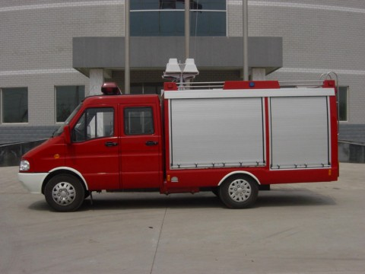

Размеры: 6 340 х 2 100 х 2 930 мм

Модель двигателя: IVECO S0FLM8140.43S3

Полная масса: 4 220 кг

Мощность двигателя: 92 КВт

Тяговое усилие: 285 Н/м

Максимальная скорость: 115 км/час

Число мест боевого расчета: 3/13

Шасси: IVECO NJ1047SFXN6-T

Колесная база: 3 310 мм

Частота электрогенератора: 50 Гц

Угол вращения прожектора: от -150 до +150

Угол направления света: ≥-15° / ≥+30°

Высота движения осветительной

мачты от уровня земли: 8 м

**ПОЖАРНЫЙ АВТОМОБИЛЬ КОМБИНИРОВАННОГО ТУШЕНИЯ ZXF5190GXFPM80**

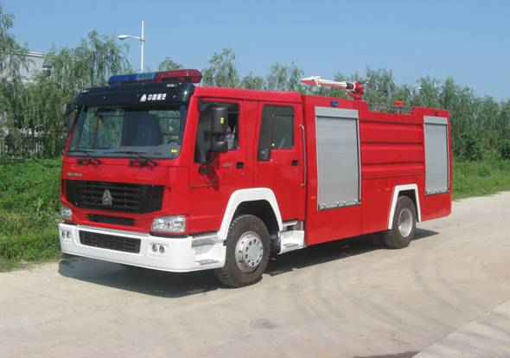

Размеры: 8 500 х 2 480 х 3 434 мм

Полная масса: 18 980 кг

Мощность двигателя: 196 КВт

Тяговое усилие: 1 100 Н/м

Максимальная скорость: 960 км/час

Кабина: 2 двери, 2 ряда сидений

Боевой расчет: 6 человек

Масса жидкостей: вода – 5 230 кг, пена -2 480 кг

Давление водяного насоса: 1.0 МПа

Производительность насоса: 40 л/сек

Подача воды: центробежным насосом через лафетный ствол

Модель монитора: PL24-48

Напор: вода – 78 м, пена - 45 м

Подача ствола: вода – 40 л/сек, пена – 32 л/сек

Шасси: HOWO ZZ1167M4611W / STYER / SINOTRUCK

Колесная формула: 4×2

Время разгона: 0～80 км/час за ≤ 55 сек

Коробка передач: механическая

Преодоление угла подъема/спуска: 25° / 16°

**Пожарный автомобиль комбинированного тушения ZXF5240GXFPM11**

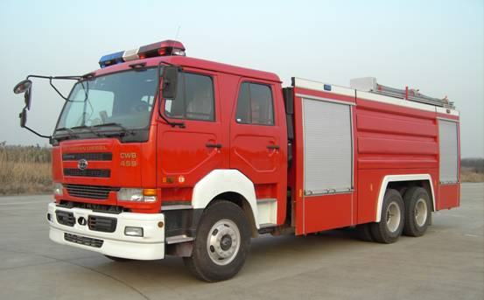

Размеры: 9 785 х 2 495 3 380 мм

Полная масса: 24 460 кг

Шасси: Dong Feng Nissan DND1253CWB459P

Модель двигателя: PF6B Дизель

Мощность двигателя: 253 КВт

Максимальная скорость: 96 км/час

Боевой расчет: 6 человек

Масса жидкостей: вода – 6 860 кг, пена – 3 680 кг

Модель насоса: Hale PSD100-A14 USA

Давление: 1.0 МПа

Производительность насоса: 60 л/сек

Подача воды: центробежным насосом через лафетный ствол

Модель монитора: AKRON USA

Напор: вода – 65 м, пена – 55 м

Подача ствола: вода – 50 л/сек, пена – 48 л/сек

**ПОЖАРНЫЙ АВТОМОБИЛЬ КОМБИНИРОВАННОГО ТУШЕНИЯ ZXF5260GXFPM110**

**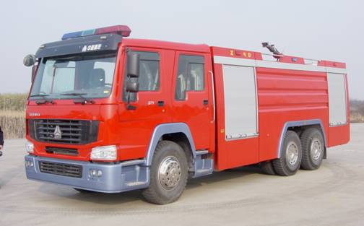**

Размеры: 9 690 х 2 500 х 3 300 мм

Полная масса: 25 800 кг

Шасси: Howo ZZ1257S4341W 6×4 / STYER / SINOTRUCK

Модель двигателя: WD615.47 Diesel

Мощность двигателя: 273 кВт

Тяговое усилие: 1 460 Н/м

Максимальная скорость: 95 км/час

Боевой расчет: 6 человек

Масса жидкостей: вода – 7 500 кг, пена – 3 300 кг

Модель насоса: Hale MG60-A23 USA

Давление: 1.0/1.8 МПa

Производительность насоса: 60 л/сек

Подача воды: центробежным насосом через лафетный ствол

Модель монитора: AKRON 3578 USA

Напор: вода – 70 м, пена – 55 м

Подача ствола: вода – 60 л/сек, пена – 48 л/сек

Общий вес: от 25 000 до 32 000 кг

**ПОЖАРНый автомобиль**

**ZXF5070GXFSG20**

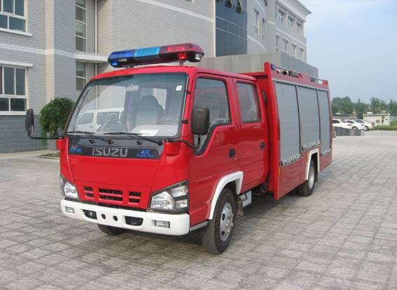

Размеры: 6 895 х 1 980 х 2 550

Полная масса: 6 150 кг

Модель двигателя: 4HK1-TC Diesel

Мощность двигателя: 96 КВт

Тяговое усилие: 280 Н/м

Максимальная скорость: 100 км/час

Кабина: 2 двери, 4 места

Масса воды: 1 800 кг (1 бак)

Модель помпы: CB 10/20

Давление: 1.0 МПа

Производительность насоса: 20 л/сек

Шасси: ISUZU NKR77PLLWCJAY

**пожарный автомобиль комбинированного тушения ZXF5160XFA60**

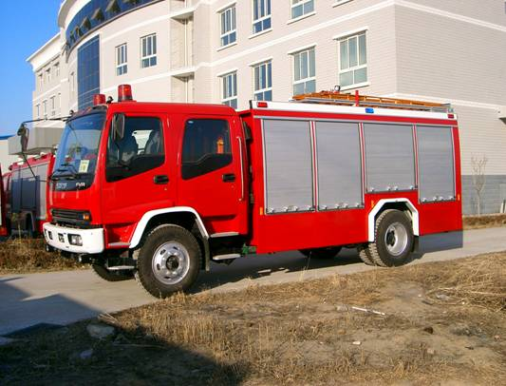

Автомобиль оснащен мощным двигателем и рассчитан на продолжительный период непрерывной работы и тушение объектов высотой до 300 метров. Дополнительно машина может быть оснащена многофункциональным спасательным оборудованием и системой сжатой воздушной пены типа A и B.

Размеры: 8 095 х 2 480 х 3 425 мм

Полная масса: 15 660 кг

Модель двигателя: 6HK1-TC

Мощность двигателя: 191 КВт / 2 500 об./мин

Максимальная скорость: 110 км/час

Масса жидкостей: вода – 5 000 л

пена тип A – 300 л, пена тип B – 500 л

Модель шасси: ISUZU FVR34J2

Система сжатия тип A: Darley KSP 1000 USA

Система сжатия тип В: Darley USA

Давление: 1.0 МПа

Производительность насоса: 65 л/сек

Подача воды: центробежным насосом через лафетный ствол

Модель монитора: AF251/AJ537 система смешивания воды и пены

Напор: вода - 70 м, пена - 50 м

Подача ствола: вода – 65 л/сек, пена - 15.2 л/сек

**пожарный автомобиль комбинированного тушения ZXF5160GXFPM60**

**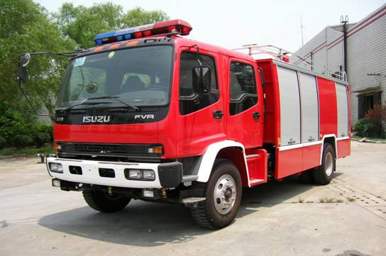**

Размеры: 8 015 х 2 490 х 3 440 мм

Полная масса: 15 660 кг

Шасси: ISUZU FVR34J2

Модель двигателя: 6HK1-TC

Мощность двигателя: 191 КВт / 2 500 об./мин

Максимальная скорость: 110 км/час

Масса жидкостей: вода – 3 500 кг, пена – 2 100 кг

Модель шасси: FVR34J2

Модель насоса: Darley KSP750

Давление: 1.0 МПа

Производительность насоса: 50 л/сек

Подача воды: центробежным насосом через лафетный ствол

Модель монитора: PL24-48

Напор: вода – 60 м, пена – 55 м

Подача ствола: 48 л/сек

**многофункциональный пожарно-спасательный автомобиль ZXF5120TXFJY100**

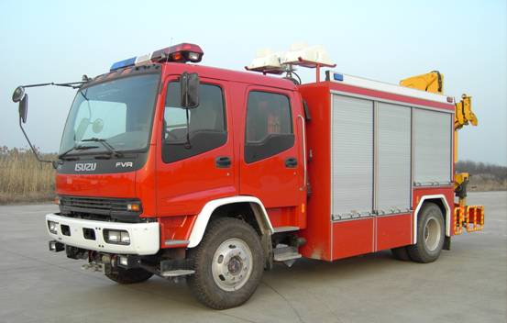

Автомобиль оснащен вместительным рабочим отсеком, лебедкой, краном, мощным прожектором и дополнительным спасательным оборудованием.

Размеры: 8 080 х 2 480 3 470 мм

Полная масса: 11 900 кг

Шасси: ISUZU FVR34J2

Модель двигателя: 6HK1-TC Дизель

Мощность двигателя: 191 КВт

Тяговое усилие: 745 Н/м

Максимальная скорость: 110 км/час

Боевой расчет: 2 + 4 человека

Колесная база: 4 500 мм

Частота электрогенератора: 50 Гц

Высота светового столба: 8 м

Световая мощность: 4 x 1 000 Квт

Угол вращения прожектора: 0 - 225°

Угол направления света: от -90° до +135°

Подъемная сила крана: 5 000 кг

Тяговая мощность: 5 тонн

**пОЖАРНый автомобиль НА ШАССИ Nissan**

**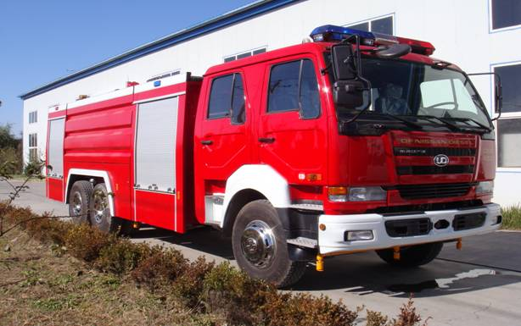**

Модель: Nissan DND1253CWB459P

Колесная формула: 6×4

Время разгона: 0～80 км/час за ≤ 55 сек.

Максимальная скорость: 96 км/час

Мощность двигателя: 253 КВт

Коробка передач: Ручная

Колесная база: 4 615＋1 300 мм

Полная масса: 28 000 кг

Преодоление угла подъема: 25°

Преодоление угла спуска: 16°

Кабина: 4 двери, 2 рядя сидений

Боевой расчет: 6

Полная загрузка

Реагент: 12 000 кг

Вода: 10 000 кг

Пена: 2 000 кг

**Аэродромный пожарный автомобиль**

**на шасси SX2255QY425**

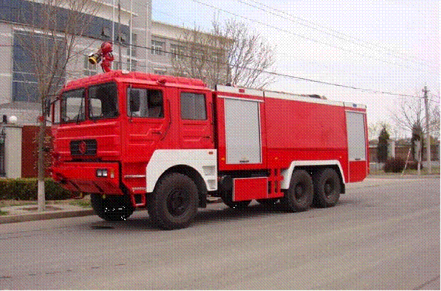

Количество ведущих колес: 6\*6

Общий снаряженный вес (кг): 28,000

Макс. мощность двигателя: 419 кВатт

Максимальная скорость: 120 км/ч

Разгон 0～80 км/ч (секунд): ＜30.8

Вместимость средств пожаротушения: - вода - 9,000 л

- пена – 3,000 л

- сухой порошок - 40 кг

Насос: рабочее давление (МПа) 1.0

Максимальный поток (л/сек): 100

Форсунка на крыше машины: электроуправляемая, специально для аэродромных пожарных машин. Поток 80 л/сек, длина струи воды ≥ 75 м, пены ≥ 70 м.

Форсунка на переднем бампере: электроуправляемая, специально для аэродромных пожарных машин. Поток ＞20 л/сек. Длина струи воды 40 м, пены 35 м.

Диапазон рабочих температур: от -41С до＋56С

Кабина для боевого расчета из 5 человек: 4-х дверная с внутренним противодымным фильтром, бронированной (противовзрывной) передней частью и лобовым стеклом.

**Аэродромный пожарный автомобиль**

**на шасси HOWO**

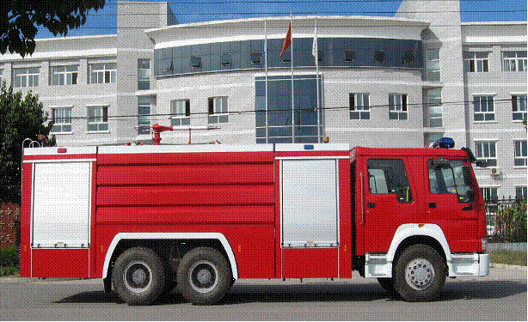

Размеры, мм: 9600 х 2500 х 3300

Количество ведущих колес: 6\*6

Общий снаряженный вес, кг: 25 596

Макс. мощность двигателя: 247 кВатт

Максимальная скорость: 95 км/ч

Разгон 0～80 км/ч, секунд: ＜30.8

Вместимость средств пожаротушения: - вода - 10,300 л

- пена – 700 л

Насос

Рабочее давление, МПа: 1.2

Максимальный поток, л/сек: 60

Форсунка на крыше машины: электроуправляемая, специально для аэродромных пожарных машин. Поток пены 48 л/сек. Длина струи воды ≥ 65 м.

Двигатель водяного охлаждения (центральный турбоохладитель), 6-цилиндровый, объем 9726 мл, 2200 об./мин.

Диапазон рабочих температур: от -41С до＋56С

Кабина для боевого расчета из 5 человек: 4-х дверная с внутренним противодымным фильтром, бронированной (противовзрывной) передней частью и лобовым стеклом.

ДЛЯ ЗАМЕТОК

|  |
| --- |
|  |
|  |
|  |
|  |
|  |
|  |
|  |
|  |
|  |
|  |
|  |
|  |
|  |
|  |
|  |
|  |
|  |
|  |
|  |
|  |
|  |
|  |
|  |
|  |
|  |
|  |
|  |
|  |